פרויקט גמר במדעי המחשב – תכנון ותכנות מערכות מונחות עצמים ואפליקציות אסינכרוניות – 5 יחידות לימוד

שם העבודה: Risk Online

שם המגיש: איתי אלפסי

מספר זיהוי: 315188896

בית ספר: מקיף ו אשדוד

שם המורה: אולג כצנלסון

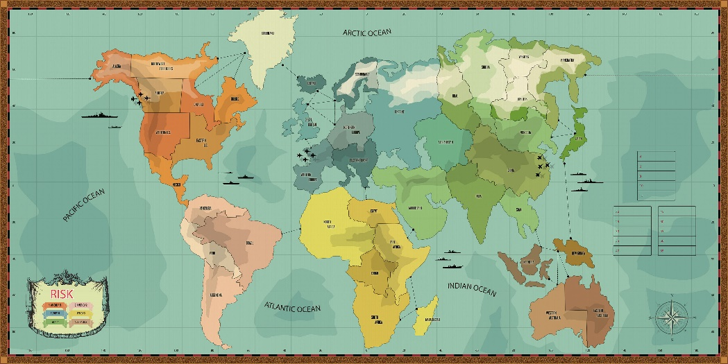שנה: תשע"ח, 2018

תוכן עניינים

1. מבוא............................................................................................3
2. מדריך למשתמש............................................................................4
   1. הוראות המשחק.......................................................................4
   2. הפעלת המשחק.......................................................................5
   3. פירוט דפי המשחק....................................................................6
3. מדריך למתכנת..............................................................................16
   1. מדריך למתכנת – שרת..............................................................16
   2. מדריך למתכנת – לקוח..............................................................43
4. בעיות אלגוריתמיות והצעות לשיפור..................................................77
5. מקורות.........................................................................................79
6. סיכום...........................................................................................80
7. נספח א: פרוטוקול אפליקטיבי..........................................................81
8. נספח ב: תרשים אלגוריתם המשחק..................................................90

**מבוא**

בפרויקט שלי בחרתי לבנות משחק מחשב המבוסס על משחק הלוח האייקוני "סיכון".

את התוכנה הצלחתי לבנות בעזרת הכלים שרכשתי בשיעורי מדעי במחשב במהלך שנות לימודי בתיכון ובאמצעות ידע שרכשתי באופן עצמאי. הפרויקט מורכב משני מודולים שונים – השרת והלקוח. השרת נבנה בשפת C# בארכיטקטורת .NET והלקוח נבנה בשפת C# בארכיטקטורת UWP.

הפרויקט דרש ממני לממש את כל הידע שלי בתכנות מונחה עצמים ובכלל: אלגוריתמיקה, תקשורת, מחלקות, עצמים, פעולות, הורשה, תהליכונים וכד'.

המשחק הוא משחק אסטרטגיה, בו מטרתו העיקרית של השחקן היא – להשתלט על העולם!

הוראות המשחק

המשחק מבוסס על חוקי משחק הלוח המקוריים.

בתחילת המשחק, לכל משתתף מחולק מס' שווה של טריטוריות וכמות התחלתית של כוחות לפיזור. עליו לפזר את כל הכוחות שברשותו בטריטוריות השייכות לו, כך שבכל טריטוריה שלו יהיה לפחות חייל אחד.

לאחר מכן מתחיל מבנה התורות: בכל תור שחקן אחר הוא "התוקף". התוקף מקבל מס' יחידות נוספות לתגבורת שעליו לחלק כרצונו בין הטריטוריות שבבעלותו. גודל התגבורת יחסי לכמות הטריטוריות – ככל שמשתמש שולט ביותר טריטוריות, התגבורת שלו בכל תור גדולה יותר.

לאחר שתגבר את כוחותיו, השחקן בוחר האם לתקוף טריטוריית אויב. כדי לתקוף טריטוריה באמצעות טריטוריה אחרת, על התוקפת להיות מחוברת ישירות לנתקפת, ולהיות בעלת יותר מחייל אחד בשטחה.

כאשר מתרחש קרב, התוקף והמגן שולחים את כל החיילים שבטריטוריות המתאימות לקרב – אלא שעל התוקף להשאיר יחידה אחת בשטחו, כדי שלא יוצר מצב בו כל כוחותיו נמחקים (התהליך המדובר הוא אוטומטי).

במהלך קרב, כל שחקן מטיל קוביות. מס' הקוביות של כל שחקן הוא לפי כמות החיילים הלוחמים שלו, כאשר לתוקף יש מקסימום של 3 קוביות ולמגן מקסימום של 2 קוביות.

כאשר השחקנים מטילים קוביות, משווים את הקובייה בעלת הערך הגבוה ביותר של התוקף ושל המגן. אם ערך התוקף גדול יותר, המגן מפסיד יחידה. אם לא, התוקף מפסיד יחידה. אם גם לתוקף וגם למגן יש קובייה נוספת, מסתכלים על הערך הגבוה הבא.

אם התוקף מנצח בקרב, עליו להעביר לפחות חייל אחד לטריטוריה המובסת. אם לא, המצב נשאר כמו שהוא.

בסיום קרב, השחקן יכול לבחור האם להמשיך ולתקוף טריטוריה נוספת או לסיים את תורו ולהעביר כוחות.

בהעברת כוחות בסיום תור, השחקן יכול להעביר כוחות בין הטריטוריות שבבעלותו כל עוד יש ביניהן רצף של טריטוריות שבבעלותו.

המשחק מסתיים כאשר אחד השחקנים שולט במפה כולה!

מדריך למשתמש

הפעלת המשחק:

כדי לפתוח את המשחק יש ללחוץ על כפתור החיפוש בתחתית המסך, לחפש את השם “risk project” וללחות על התוצאה הראשונה.

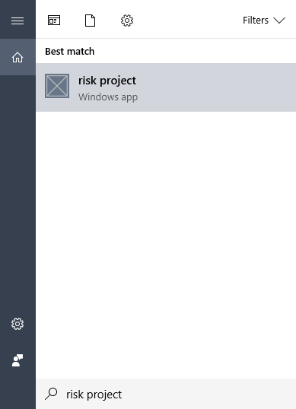

יש ללחוץ על תוצאה זו

דף ההרשמה/התחברות

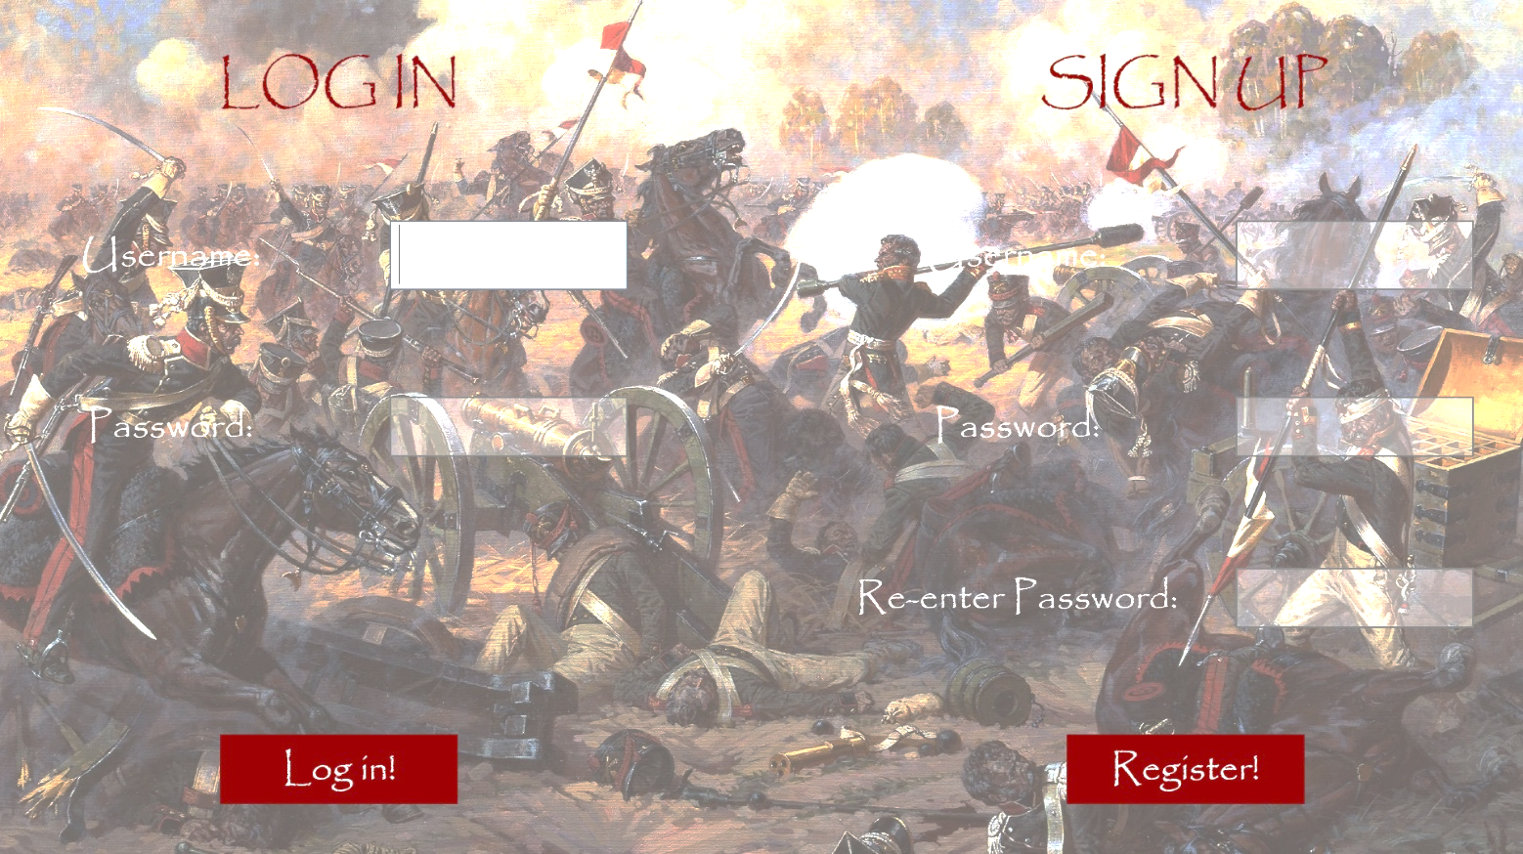בדף זה המשתמש מתחבר/נכנס למשחק.

התחברות – הזנת שם משתמש

הרשמה – הזנת שם משתמש

כפתור לבקשת התחברות

התחברות – הזנת סיסמה

כפתור לבקשת הרשמה

הרשמה – הזנת סיסמה

התחברות – הזנת סיסמה מחדש

התפריט הראשי

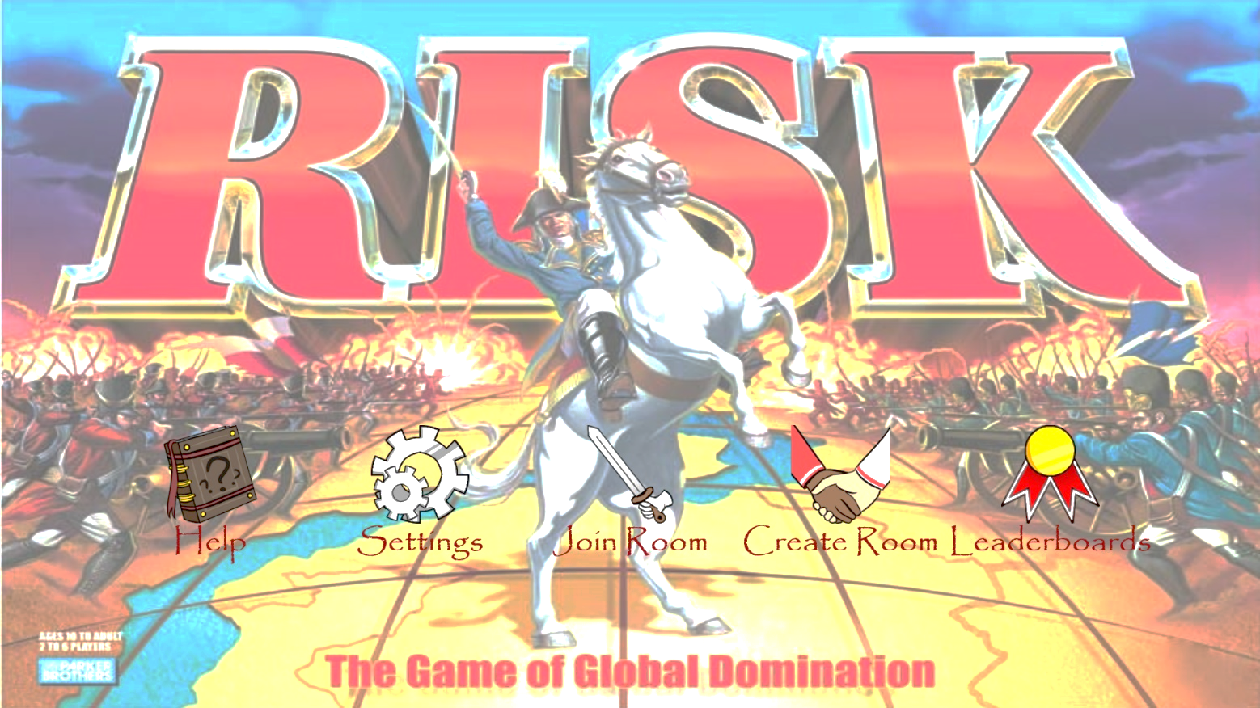דף זה הוא התפריט הראשי של המשחק, ומכיל את הכפתורים המפנים לדפים השונים במשחק.

כניסה לדף ההגדרות

כניסה לדף ההצטרפות לחדר

כניסה לדף יצירת חדר

כניסה לדף טבלת האלופים

כניסה לדף העזרה

דף העזרה

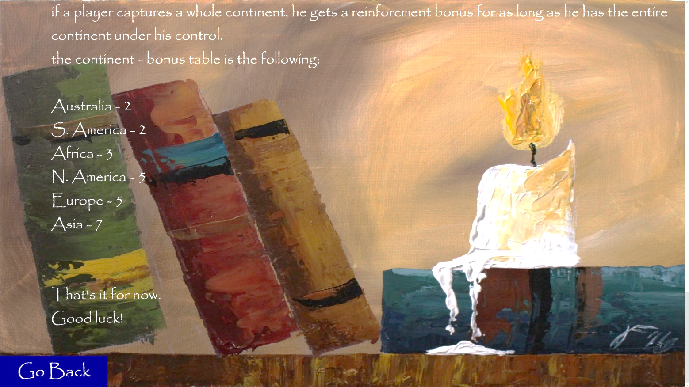דף זה מכיל פירוט של עזרה בנושא המשחק ותפעולו.

פירוט המשחק

חזרה לתפריט הראשי

דף ההגדרות

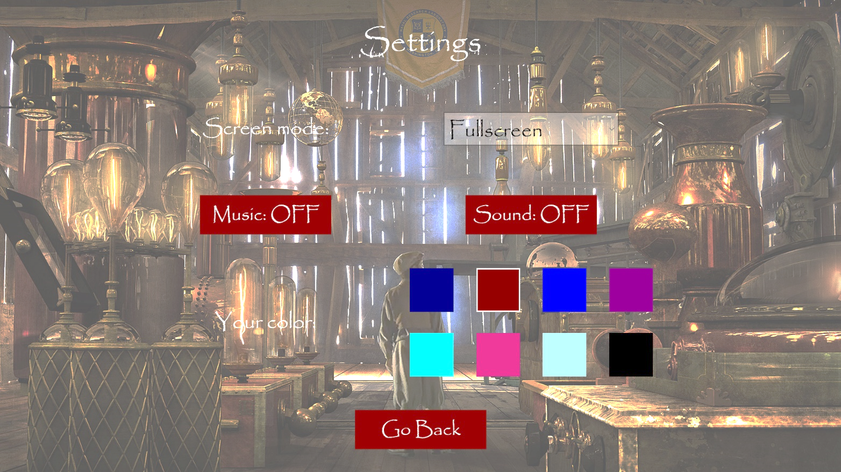דף זה אחראי לשליטה בהגדרות האפליקציה והמשחק.

כפתור שליטה בצלילים

שליטה במצב המסך

שליטה בצבע השחקן

חזרה לתפריט הראשי

כפתור שליטה במוזיקה

דף טבלת האלופים

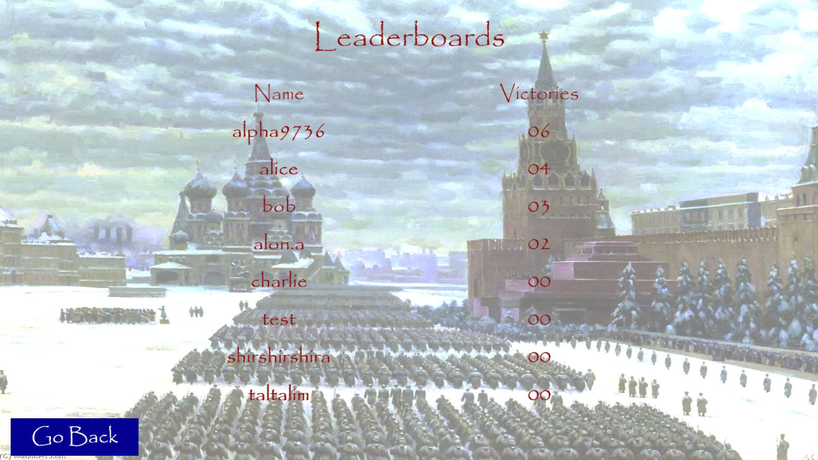בדף זה מוצגת טבלת האלופים הגלובאלית של המשחק.

הניקוד של כל שחקן

רשימת השחקנים בעלי הניקוד הגבוה ביותר

חזרה לתפריט הראשי

דף יצירת חדר

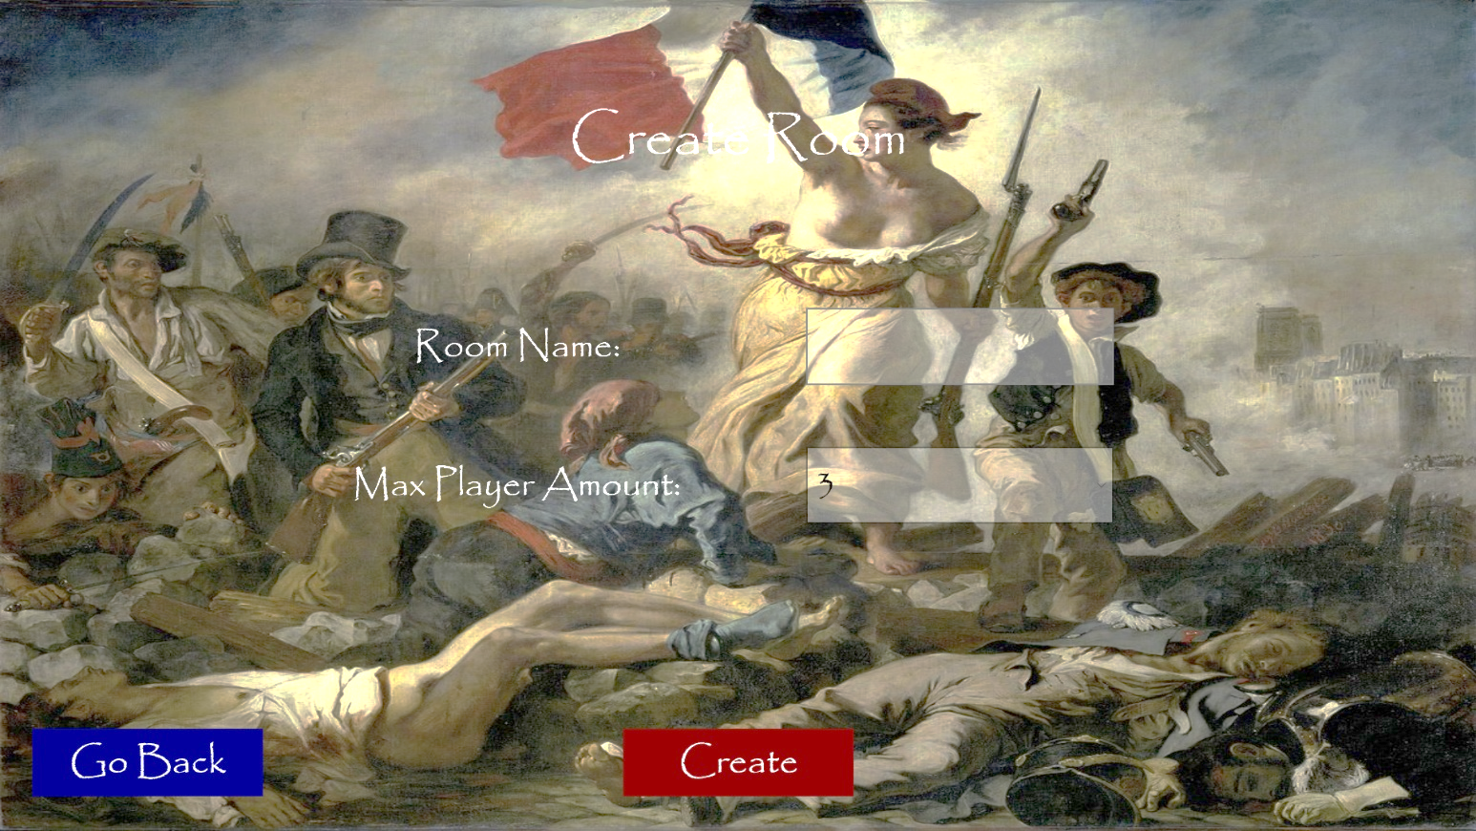בדף זה המשתמשים יכולים ליצור חדר משחק חדש.

חזרה לתפריט הראשי

כפתור יצירת החדר

שם  
החדר

כפתור יצירת החדר

דף הצטרפות לחדר

בדף זה המשתמש יכול לבחור בין חדרי המשחק הקיימים ולהתחבר לאחד מהם.

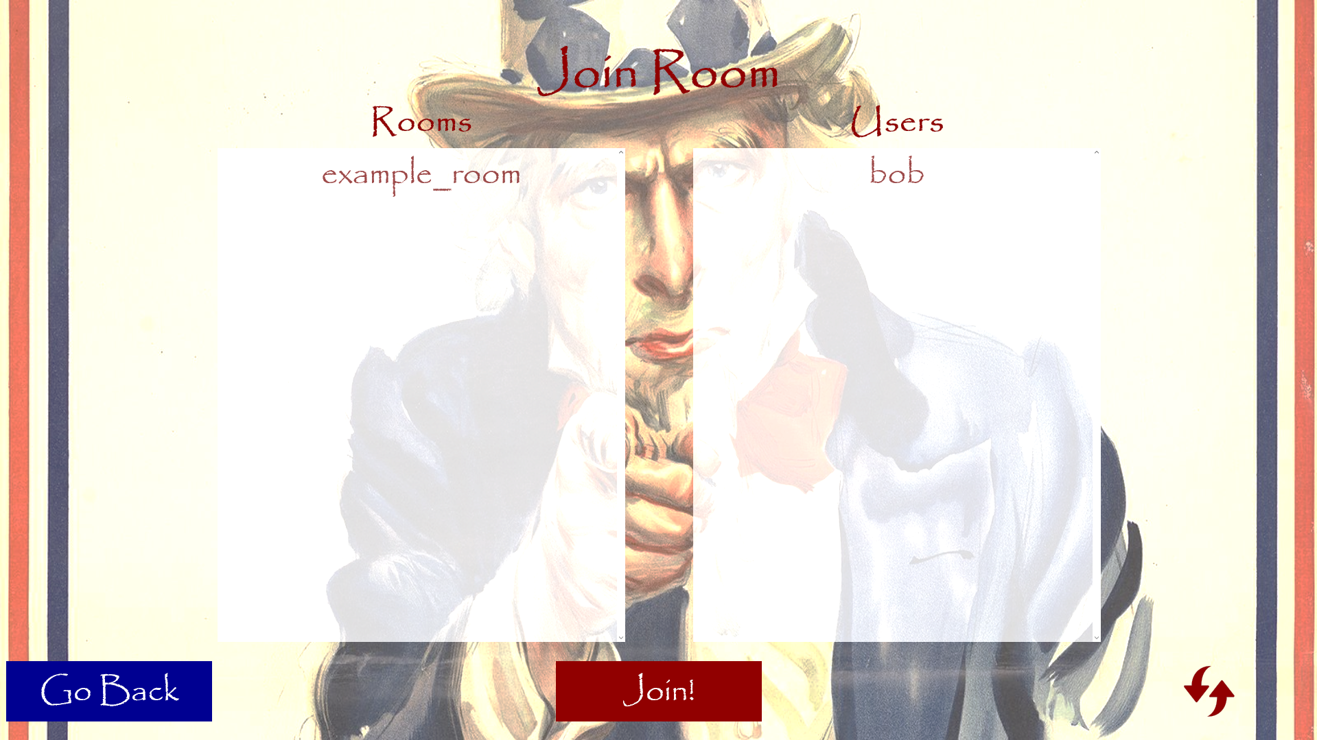

ריענון רשימת החדרים

רשימת המשתמשים בחדר

רשימת החדרים הזמינים

כפתור הצטרפות לחדר

חזרה לתפריט הראשי

דף החדר

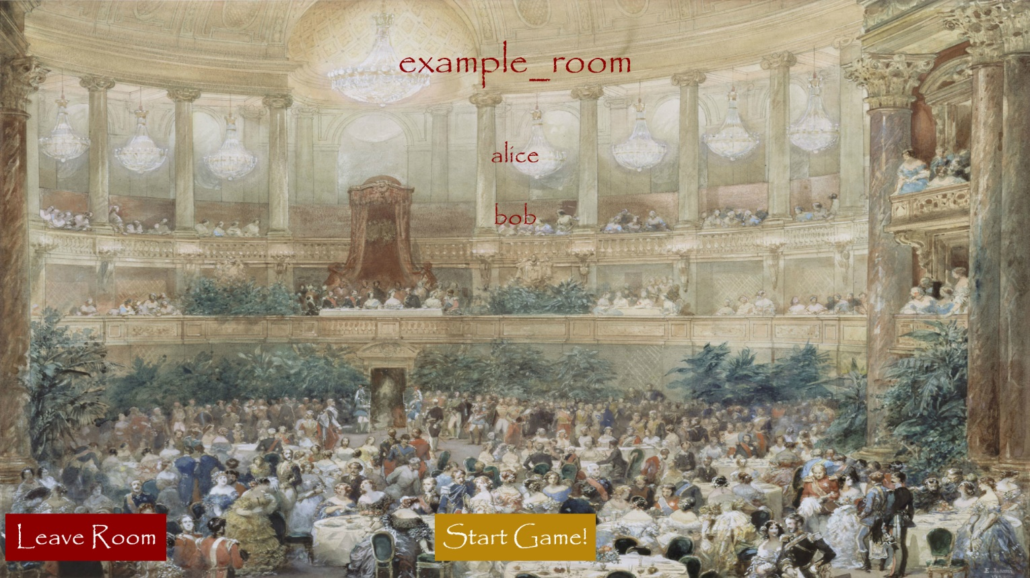דף זה מתאר חדר משחק בודד.

כפתור יציאה מהחדר

חזרה לתפריט הראשי

חזרה לתפריט הראשי*

שם  
החדר

*הכפתור מופיע רק אצל מנהל החדר, מאחר והוא היחיד שיכול להכריז על תחילת המשחק.

דף המשחק – מסך המפה

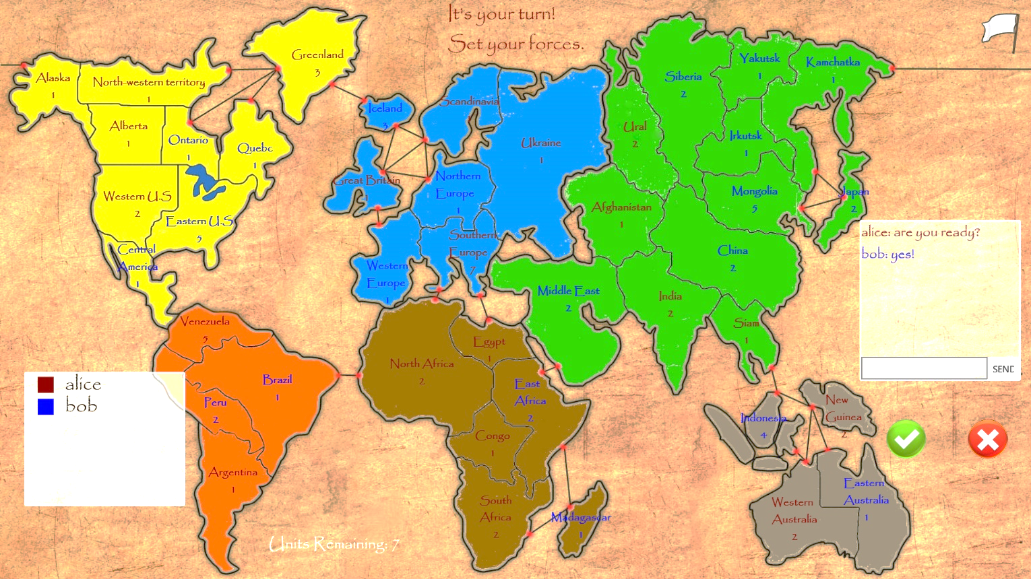דף זה מכיל את התנהלות המשחק. מסך זה מכיל את מפת המשחק, ובה מתרחשת התנהלות המשחק הכללית.

שם ומס' יחידות של טריטוריה

רשימת השחקנים והצבעים

מסך הודעות משני

כפתור פרישה מהמשחק

חלון הצ'אט

מסך הודעות ראשי

כפתור "כן/אישור"

כפתור "לא/ביטול"

דף המשחק – מסך הקרב

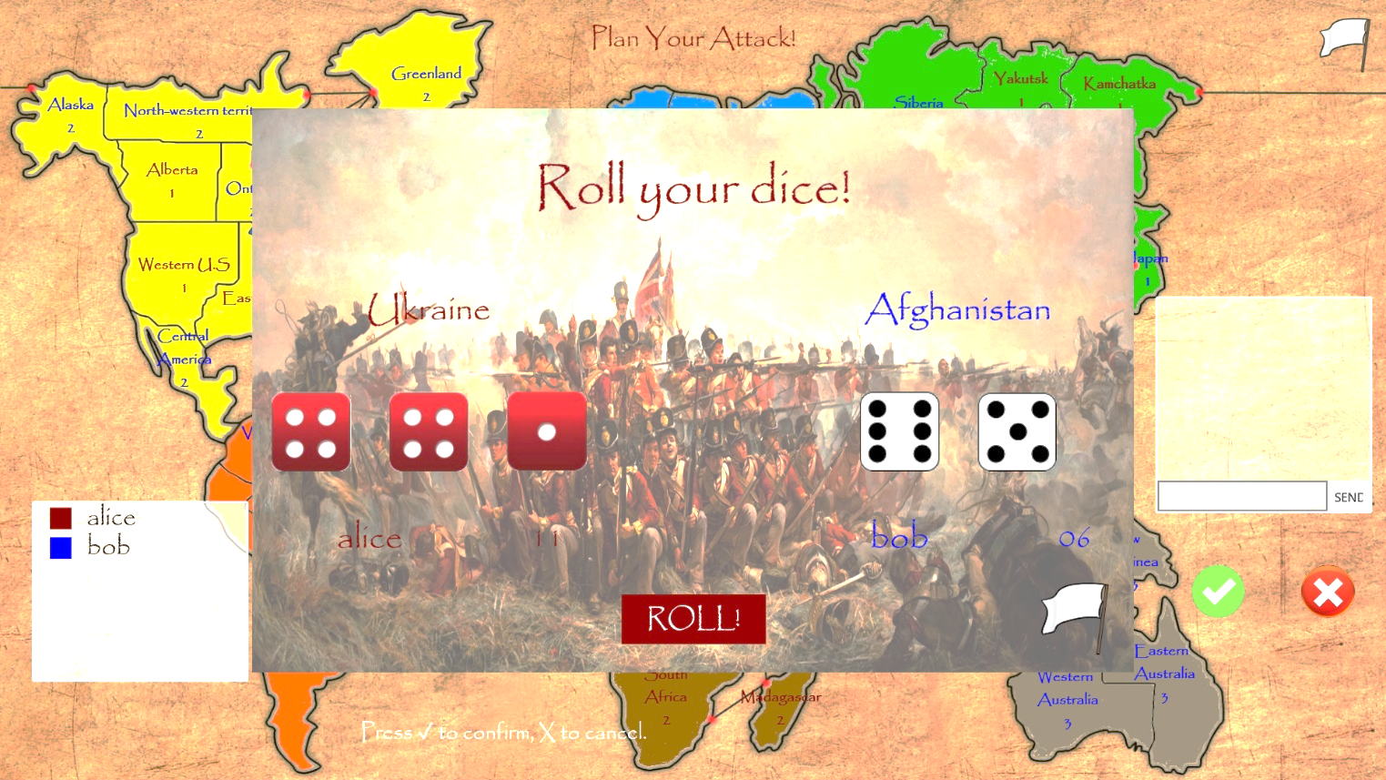דף זה מכיל את התנהלות המשחק. מסך זה נפתח במהלך קרבות, ומשמש בייצוג כל הקרבות במהלך המשחק.

שם הטריטוריה התוקפת*

מס' יחידות של התוקף*

כפתור הטלת הקוביות

כפתור נסיגה מהקרב**

קוביות התוקף*

שם התוקף*

*למגן בקרב יש את אותם הכלים – הם מוצגים במסך בכחול/לבן.

**כפתור הנסיגה מהקרב נמצא רק אצל השחקן התוקף – לשחקן המגן אין אפשרות לסגת מקרב.

מדריך למתכנת – שרת

**דיאגרמת מבנה השרת:**

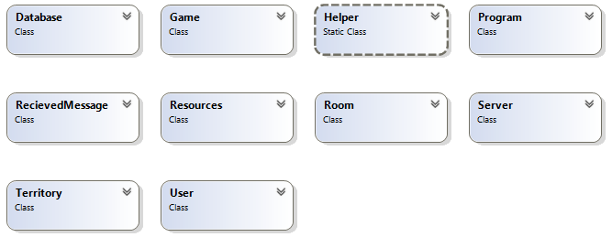

**מחלקות הפרויקט:**

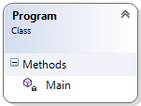

**Program.cs**

המחלקה הזו היא המחלקה הראשית. בה נוצא אובייקט הServer ובה הוא מופעל.

**פעולות המחלקה:**

static void Main(string[] args)

הפעולה הראשית של השרת. בפעולה זו יש שתי פקודות בלבד: בניית השרת והפעלתו.

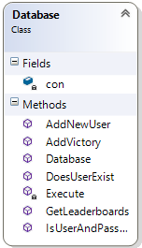

**Database.cs**

מחלקה זו אחראית על ניהול ושימוש במסד הנתונים של השרת.

להלן פירוט של מבנה מסד הנתונים (המסד מכיל טבלה אחת בשם User):

|  |  |  |  |
| --- | --- | --- | --- |
| שם השדה | טיפוס | הסבר | מפתח ראשי? |
| username | TEXT | שם המשתמש | כן |
| password | TEXT | הסיסמה של המשתמש | לא |
| victories | INTEGER | מס' הניצחונות של המשתמש | לא |

**תכונות המחלקה:**

con – עצם מטיפוס SqliteConnection המייצג את החיבור של התוכנה למסד הנתונים.

**פעולות המחלקה:**

private SQLiteDataReader Execute(string query)

טענת כניסה: הפעולה מקבלת שאילתת SQL שאותה רוצה השרת להפעיל

טענת יציאה: הפעולה מריצה את השאילתה ומחזירה עצם לקריאת נתונים (הם תוצאת השאילתה).

public bool IsUserAndPassMatch(string username, string password)

טענת כניסה: הפעולה מקבלת שם משתמש וסיסמה שאותם רוצה השרת לבדוק

טענת יציאה: הפעולה בודקת האם ישנה רשומה בטבלה עם שם המשתמש והסיסמה הנתונים. הפעולה מחזירה true אם כן וfalse אחרת.

public bool DoesUserExist(string username)

טענת כניסה: הפעולה מקבלת שם משתמש.

טענת יציאה: הפעולה בודקת האם ישנה רשומה בטבלה עם שם המשתמש הנתון. הפעולה מחזירה true אם כן וfalse אחרת.

public void AddNewUser(string username, string password)

טענת כניסה: הפעולה מקבלת שם משתמש וסיסמה של משתמש.

טענת יציאה: הפעולה מוסיפה רשומה חדשה למסד של משתמש חדש (עם שם משתמש וסיסמה שהוא קבע).

public string[,] GetLeaderboards()

טענת כניסה: אין

טענת יציאה: הפעולה שולפת ממסד הנתונים את הנתונים את שמונת המשתמשים בעלי הניקוד הגבוה ביותר (בסדר ניקוד יורד), מכניסה אותם לתוך מערך דו-ממדי ומחירה את המערך.

public void AddVictory(string username)

טענת כניסה: הפעולה מקבלת שם משתמש.

טענת יציאה: הפעולה מעדכנת במסד הנתונים כי המשתמש ניצח במשחק ומעלה את מספר הניצחונות שלו.

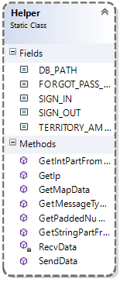**Helper.cs**

מחלקה סטטית המכילה קבועים ופעולות שונות העוזרים להתנהלות השרת.

**שדות המחלקה:**

SIGN_IN … FORGOT_PASS_OTHER – מחרוזות קבועות המייצגות את ערכי פרוטוקול התקשורת לסוגי הודעות שונים (הפרוטוקול המלא מפורט בנספחים).

TERRITORY_COUNT – מספר קבוע המתאר את מס' הטריטוריות במשחק.

DB_PATH – כתובת הזיכרון היחסית של מסד הנתונים במחשב.

**פעולות המחלקה:**

public static void SendData(string message, TcpClient client)

טענת כניסה: הפעולה מקבלת הודעה וחיבור TCP (סוקט).

טענת יציאה: הפעולה שולחת את ההודעה דרך הסוקט כדי שתגיע ללקוח אליו שייך החיבור.

private static string RecvData(int size, TcpClient client)

טענת כניסה: הפעולה מקבלת גודל קלט וסוקט.

טענת יציאה: הפעולה קוראת מתוך הסוקט מידע בגודל size בתים ומחזירה אותו לקורא הפעולה כמחרוזת.

public static string GetPaddedNumber(int num, int size)

טענת כניסה: הפעולה מקבלת מספר וגודל מחרוזת.

טענת יציאה: הפעולה הופכת את המספר למחרוזת בגדל המצוין. אם כמות הספרות קטנה מהגודל הרצוי, המספר יוקדם באפסים (zero-padding).

public static string GetMessageTypeCode(TcpClient client)

טענת כניסה: הפעולה מקבלת סוקט של לקוח.

טענת יציאה: הפעולה משיגה מתוך הסוקט את קוד ההודעה הבאה (קוד הודעות נמצא בגודל קבוע של 3 בתים).

public static int GetIntPartFromSocket(TcpClient client, int size)

טענת כניסה: הפעולה מקבלת גודל קלט וסוקט.

טענת יציאה: הפעולה קוראת מתוך הסוקט מידע בגודל size בתים ומחזירה אותו לקורא הפעולה כמספר שלם.

public static string GetIp(TcpClient client)

טענת כניסה: סוקט של לקוח.

טענת יציאה: הפעולה מחזירה את כתובת הIP של הלקוח שאליו מחובר הסוקט.

public static List<string>[] GetMapData()

טענת כניסה: אין

טענת יציאה: הפעולה מנתחת את הקובץ mapdata.csv המכיל את רשימת כל הטריטוריות, ועבור כל טריטוריה את אלו המחוברות אליה, ומחזירה את המידע כמערך של רשימות מחרוזות. (כל List מייצגת שורה בקובץ הCSV.)

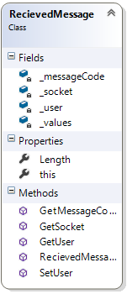**ReceivedMessage.cs**

מחלקה זו מייצגת הודעה שהשרת קיבל.

**תכונות המחלקה:**

_messageCode – קוד (סוג) ההודעה.

_socket – חיבור התקשורת (הסוקט) שממנו נשלחה ההודעה.

_user – המשתמש ששלח את ההודעה. אם המשתמש עדיין לא נרשם (במקרה של הודעת הרבמה), ערך השדה יהיה null.

_values – עצם מטיפוס List<string> המכיל את רשימת ערכי ההודעה.

Length – כמות ערכי ההודעה.

**פעולות המחלקה:**

public TcpClient GetSocket()

טענת כניסה: אין

טענת יציאה: הפעולה מחזירה את הסוקט שממנו נשלחה ההודעה.

public User GetUser()

טענת כניסה: אין

טענת יציאה: הפעולה מחזירה את המשתמש ששלח את ההודעה (null אם לא ידוע.)

public void SetUser(User user)

טענת כניסה: עצם מסוג משתמש השלח את ההודעה.

טענת יציאה: הפעולה קובעת את הערך _user לuser שהועבר.

public string GetMessageCode()

טענת כניסה: אין

טענת יציאה: הפעולה מחזירה את קוד ההודעה.

public string this[int index]

טענת כניסה: אינדקס הערך ברשימת הערכים _values.

טענת יציאה: פעולה זו היא העמסת האופרוטר []. כאשר מפעילים את האופרטור [] על עצם מסוג ReceivedMessage, יוחזר הערך ברשימה _values במקום שצוין.

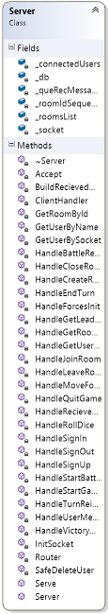**Server.cs**

מחלקה זו היא המחלקה הראשית של הפרויקט. היא מיצגת את כל השרת ואת פעולותיו.

תכונות המחלקה:

_socket – חיבור התקשורת (הסוקט) של השרת.

_connectedUsers – מילון המכיל את הסוקט של כל משתמש כמפתח, ועצם המשתמש עצמו כערך.

_roomsList – מילון המכיל את המספר המזהה של כל חדר כמפתח, ואת החדר עצמו כערך.

_db – עצם הDatabase של ניהול הנתונים של השרת.

_qurRecMessages – תור המכיל את כל ההודעות של הלקוחות המתקבלות לשרת (לפני שטיפלו בהן).

_roomIdSequence – תכונה המכילה את המספר המזהה לחדר הבא בתור.

**פעולות המחלקה:**

public Server()

טענת כניסה: אין

טענת יציאה: הפעולה הבונה. בונה את כל מבני הנתונים של הפרויקט.

public void Serve()

טענת כניסה: אין

טענת יציאה: הפעולה פותחת תהליכון (Thread) להאזנה להודעות מהלקוחות ונכנס ללולאה אינסופית של קבלת לקוחות חדשים.

private void InitSocket()

טענת כיסה: אין

טענת יציאה: הפעולה בונה את חיבור התקשורת (הסוקט) של השרת.

private void Accept()

טענת כניסה: אין

טענת יציאה: הפעולה מקבלת לקוח שיצר קשר עם השרת ובונה תהליכון (Thread) שיטפל בהודעות המתקבלות ממנו.

private RecievedMessage BuildRecievedMessage(TcpClient client, string msgCode)

טענת כניסה: הסוקט שבו נמצאת ההודעה וקוד ההודעה המתקבלת.

טענת יציאה: הפעולה קוראת מתוך הסוקט את תוכן ההודעה לפי המבנה הספציפי של ההודעה שהתקבלה, ומחזירה את מבנה ההודעה שהתקבל.

private void HandleSignIn(RecievedMessage msg)

טענת כניסה: הודעת מלקוח.

טענת יציאה: הפעולה מנסה לחבר את הלקוח לשרת ושולחת לו הודעה אם הצליח (או לא הצליח) להתחבר. (לא מצליח להתחבר אם אין משתמש כזה, הסיסמה לא נכונה, או שהמשתמש כבר מחובר.)

private bool HandleSignUp(RecievedMessage msg)

טענת כניסה: הודעת מלקוח.

טענת יציאה: הפעולה מנסה לרשום את המשתמש למשחק ושולחת לו הודעה אם הצליח (או לא הצליח) להתחבר. (לא מצליח להתחבר אם המשתמש כבר קיים.)

private void HandleSignOut(RecievedMessage msg)

טענת כניסה: הודעה מלקוח.

טענת יציאה: הפעולה מוחקת את הלקוח מתוך המשחק / החדר שהוא נמצא בהם ומסירה אותו מרשימת המשתמשים המחוברים.

private bool HandleCreateRoom(RecievedMessage msg)

טענת כניסה: הודעה מלקוח.

טענת יציאה: הפעולה מנסה ליצור חדר חדש לפי דרישות המשתמש ושולחת אליו הודעה האם יצירת החדר הצליחה, ומחזירה את ההצלחה כbool. (היצירה נכשלת אם יש כבר חדר בשם הזה.)

private void HandleCloseRoom(RecievedMessage msg)

טענת כניסה: הודעה מלקוח.

טענת יציאה: הפעולה מנסה להפעיל את פעולת סגירת החדר, ואם הצליחה, מסירה את בחדר מרשימת החדרים. הפעולה מחזירה את הצלחתה כbool. (יכולה להיכשל אם הלקוח אינו מנהל החדר.)

private bool HandleLeaveRoom(RecievedMessage msg)

טענת כניסה: הודעה מלקוח.

טענת יציאה: הפעולה מפעילה את פעולת ההוצאה מהחדר של החדר של הלקוח. (מחזירה false רק במקרה שהמשתמש או החדר שלו לא קיימים.)

private void HandleGetUsersInRoom(RecievedMessage msg)

טענת כניסה: הודעה מלקוח.

טענת יציאה: הפעולה מפעילה את פעולת שליחת רשימת המשתמשים של החדר המבוקש.

private void HandleGetRooms(RecievedMessage msg)

טענת כניסה: הודעה מלקוח.

טענת יציאה: הפעולה שולחת ללקוח רשימה של כל החדרים הזמינים בשרת.

private void HandleStartGame(RecievedMessage msg)

טענת כניסה: הודעה מלקוח.

טענת יציאה: הפעולה יוצאת משחק חדש עם משתמשי החדר, שולחת הודעה לשחקנים על פתיחת המשחק, ומוחקת את החדר.

private void HandleQuitGame(RecievedMessage msg)

טענת כניסה: הודעה מלקוח.

טענת יציאה: הפעולה מפעילה את פעולת המשחק לטיפול במשתתף העוזב.

private void HandleForcesInit(RecievedMessage msg)

טענת כניסה: הודעה מלקוח.

טענת יציאה: הפעולה מפעילה את פעולת המשחק לטיפול במשתתף השולח את פיזור הכוחות הראשוני שלו.

private void HandleTurnReinforcements(RecievedMessage msg)

טענת כניסה: הודעה מלקוח.

טענת יציאה: הפעולה מפעילה את פעולת המשחק לטיפול במשתתף שמבצע תגבור כוחות.

private void HandleMoveForces(RecievedMessage msg)

טענת כניסה: הודעה מלקוח.

טענת יציאה: הפעולה מפעילה את פעולת המשחק לטיפול במשתתף שמעביר כוחות בין טריטוריות.

private void HandleEndTurn(RecievedMessage msg)

טענת כניסה: הודעה מלקוח.

טענת יציאה: הפעולה מפעילה את פעולת המשחק לטיפול במשתתף שסיים את תורו.

private void HandleStartBattle(RecievedMessage msg)

טענת כניסה: הודעה מלקוח.

טענת יציאה: הפעולה מפעילה את פעולת המשחק לטיפול בפתיחת קרב בין משתתפים.

private void HandleRollDice(RecievedMessage msg)

טענת כניסה: הודעה מלקוח.

טענת יציאה: הפעולה מפעילה את פעולת המשחק לטיפול במשתתף בקרב שהטיל את הקוביות שלו.

private void HandleBattleRetreat(RecievedMessage msg)

טענת כניסה: הודעה מלקוח.

טענת יציאה: הפעולה מפעילה את פעולת המשחק לטיפול במשתמש שנסוג מקרב.

private void HandleVictoryMoveForces(RecievedMessage msg)

טענת כניסה: הודעה מלקוח.

טענת יציאה: הפעולה מפעילה את פעולת המשחק לטיפול במשתמש שמעביר כוחות למדינה שכבש.

private void HandleUserMessage(RecievedMessage msg)

טענת כניסה: הודעת צ'אט מלקוח.

טענת יציאה: הפעולה מעבירה את הודעת הצ'אט לשחר המשתתפים במשחק שלו.

private void HandleGetLeaderboards(RecievedMessage msg)

טענת כניסה: הודעה מלקוח המבקש את טבלת האלופים.

טענת יציאה: הפעולה משיגה את טבלת האלופים ממסד הנתונים ושולחת אותה למשתמש.

private void ClientHandler(object data)

טענת כניסה: הפעולה מקבלת את חיבור התקשורת (הסוקט) של משתמש (הטיפוס הוא object ולא TcpClient מאחר וביצירת תהליכון (Thread) ניתן להעביר אך רוק object.)

טענת יציאה: הפעולה רצה כל עוד המשתמש מתקשר עם השרת, קולטת את ההודעות שהמשתמש שולח, ומכניסה אותה לתור ההודעות. אם התקשורת עם המשתמש קורסת, הפעולה מכניסה הודעת EXIT_APP המדמה יציאה רגילה של לקוח מהאפליקציה.

private void HandleRecievedMessages()

טענת כניסה: אין

טענת יציאה: הפעולה פועלת באופן אינסופי על תהליכון (Thread) נפרד, אשר מטרתו לזהות הודעות הנכנסות לתור ההודעות המשותף לכל המשתמשים, ולהעביר את ההודעה בראשית התור לפונקצית המיון (Router).

private void Router(RecievedMessage msg)

טענת כניסה: הודעה מלקוח כלשהו.

טענת יציאה: הפעולה קוראת את קוד ההודעה שהתקבלה ומעבירה אותה לפעולת הטיפול (Handler) המתאימה.

private User GetUserBySocket(TcpClient client)

טענת כניסה: סוקט של לקוח.

טענת יציאה: הפעולה מחזירה את המשתמש שלו שייך הסוקט.

private User GetUserByName(string username)

טענת כניסה: שם משתמש השייך ללקוח.

טענת יציאה: הפעולה מוצאת ומחזירה את המשתמש שלו שייך השם הנתון.

private Room GetRoomById(int id)

טענת כניסה: מספר מזהה של חדר.

טענת יציאה: הפעולה מחפשת ומחזירה את החדר בעל המספר המזהה הנתון.

private void SafeDeleteUser(RecievedMessage msg)

טענת כניסה: הודעה מלקוח אשר יצא מהאפליקציה.

טענת יציאה: הפעולה מפעילה את פעולת הSignOut כדי לדאוג להתנתקות של המשתמש מכל החדרים והמשחקים אליהם הוא מחובר, וסוגרת את ערוץ התקשורת (הסוקט).

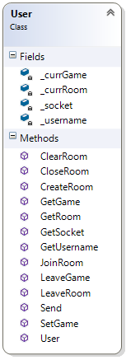**User.cs**

מחלקה זו מייצגת לקוח/משתמש/שחקן המחובר לאפליקציה ולשרת.

הפעולות שבה אחראיות על תקשורת עם השרת וחיבור של המשתמש לחדרים/משחקים בשרת.

**שדות המחלקה:**

_currGame – הפניה לעצם מטיפוס Game המייצג את המשחק שבו כרגע משתתף המשתמש (null אם המשתמש לא משחק כרגע).

_currRoom – הפניה לעצם מטיפוס Room המייצג את המשחק שבו כרגע נמצא המשתמש (null אם המשתמש לא נמצא בחדר כרגע).

_socket – עצם מטיפוס TcpClient המייצג את ערוץ התקשורת (הסוקט) של אפליקציית הלקוח עם השרת.

_username – משתה מטיפוס string המכיל את שם המשתמש של הלקוח.

**פעולות המחלקה:**

public void Send(string message)

**טענת כניסה: הודעה לשליחה.**

**טענת יציאה: הפעולה שולחת למשתמש את תוכן ההודעה שקיבלה.**

public void SetGame(Game game)

**טענת כניסה: משחק אליו המשתמש התחבר.**

**טענת יציאה: הפעולה קובעת את שדה** _currGame **של המשתמש למשחק שהתקבל.**

public string GetUsername()

**טענת כניסה: אין**

**טענת יציאה: הפעולה מחזירה את שם המשתמש.**

public TcpClient GetSocket()

**טענת כניסה: אין**

**טענת יציאה: הפעולה מחזירה את הסוקט של המשתמש.**

public Game GetGame()

**טענת כניסה: אין**

**טענת יציאה: הפעולה מחזירה את ערך השדה** _currGame**.**

public Room GetRoom()

**טענת כניסה: אין**

**טענת יציאה: הפעולה מחזירה את ערך המשתנה** _currRoom**.**

public bool CreateRoom(int roomId, string name, int maxUsers)

**טענת כניסה: מספר מזהה, שם לחדר, ומס' שחקנים מקסימלי לחדר.**

**טענת יציאה: הפעולה בונה חדר לפי הפרמטרים שהועברו לפעולה, כאשר מנסה החדר הוא המשתמש הנוכחי (**this**).**

public bool JoinRoom(Room newRoom)

**טענת כניסה: חדר אליו המשתמש מנסה להיכנס.**

**טענת יציאה: הפעולה בודקת את המשתמש לא נמצא כבר בחדר אחר, ומנסה להפעיל את פעולת ההצטרפות לחדר של החדר עצמו. הפעולה מחזירה האם ההצטרפות הצליחה.**

public void LeaveRoom()

**טענת כניסה: אין**

**טענת יציאה: הפעולה מפעילה את פעולה עזיבת החדר של החדר על המשתמש הנוכחי (**this**) ומשנה את ערך השדה המתאים ל**null**.**

public int CloseRoom()

טענת כניסה: אין

טענת יציאה: הפעולה מנסה לסגור את החדר אליו מחובר המשתמש. הפעולה מחזירה את קוד החדר שנסדר אם הפעולה הצליחה, ו-1 אם הפעולה נכשלה.

public bool LeaveGame()

טענת כניסה: אין

טענת יציאה: הפעולה מוחקת את הערך של _currGame, ומחזירה האם המשתמש היה מחובר למשחק מלכתחילה.

public void ClearRoom()

טענת כניסה: אין

טענת יציאה: הפעולה משנה את הערך של _currRoom לnull.

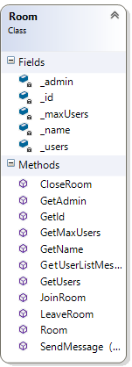**Room.cs**

מחלקה זו מייצגת חדר משחק, שבו מתאספים משתתפים לפני תחילתו של משחק.

**תכונות המחלקה:**

_admin – עצם מטיפוס User המפנה למנהל החדר.

_id – המספר המזהה של החדר.

_maxUsers – מס' המשתמשים המקסימלי לחדר.

_name – שם החדר.

_users – עצם מטיפוס List<User> המכיל את רשימת כל המשתמשים בחדר.

**פעולות המחלקה:**

public void SendMessage(string message)

טענת כניסה: הפעולה מקבלת הודעה לשליחה.

טענת יציאה: הפעולה שולחת את ההודעה לכל המשתמשים בחדר.

public void SendMessage(User excludeUser, string message)

טענת כניסה: הפעולה מקבלת הודעה לשליחה ומשתמש מסוים.

טענת יציאה: הפעולה שולחת את ההודעה לכל משתמשי החדר חוץ מהמשתמש שצוין.

public List<User> GetUsers()

טענת כניסה: אין

טענת יציאה: הפעולה מחזירה את רשימת המשתמשים של החדר.

public int GetId()

טענת כניסה: אין

טענת יציאה: הפעולה מחזירה את המספר המזהה של החדר.

public string GetName()

טענת כניסה: אין

טענת יציאה: הפעולה מחזירה את שם החדר.

public int GetMaxUsers()

טענת כניסה: אין

טענת יציאה: הפעולה מחזירה את כמות המשתמשים המקסימלית שניתן לשים בחדר.

public string GetAdmin()

טענת כניסה: אין

טענת יציאה: הפעולה מחזירה את מנהל החדר.

public string GetUserListMessage()

טענת כניסה: אין

טענת יציאה: הפעולה מייצאת ושולחת הודעה המתארת את רשימת המשתמשים המחוברים לחדר.

public bool JoinRoom(User user)

טענת כניסה: משתמש המנסה להתחבר לחדר.

טענת יציאה: הפעולה בודקת האם היא יכולה להוסיף את המשתמש לחדר. אם כן, מוסיפה אותו לרשימת המשתמשים ומעדכנת את שאר המשתמשים, ואם לא שולחת לו הודעת כישלון בהתאם.

public void LeaveRoom(User user)

טענת כניסה: משתמש המנסה להתנתק מהחדר.

טענת יציאה: הפעולה מסירה את המשתמש מרשימת המשתמשים, שולחת הודעה שאומרת כי ההתנתקות הצליחה, ומעדכנת את שאר המשתמשים בחדר בנוגע לרשימת המשתמשים החדשה.

public int CloseRoom(User user)

טענת כניסה: משתמש המנסה לסגור את החדר.

טענת יציאה: הפעולה בודרת האם המשתמש הוא מנהל החדר. אם כן, היא סוגרת את החדר, שולחת הודעה מתאימה לכל המשתמשים ומוחקת את ערך הcurrRoom שלהם, ומחזירה את המספר המזהה של החדר. אם לא, הפעולה מחזירה -1.

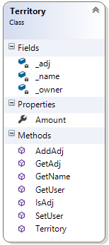**Territory.cs**

מחלקה זו מייצגת שטח (טריטוריה) במפת משחק.

**שדות המחלקה:**

_name – שם הטריטוריה.

_owner – עצם מסוג User המפנה להעלים של הטריטוריה כרגע במשחק.

_adj – עצם מסוג Dictionary<string, Territory> המכיל את רשימת כל הטריטוריות הצמודות לטריטוריה הנוכחית (נתון קריטי במהלך המשחק.)

Amount – כמות יחידות הלוחמים בטריטוריה הנוכחית.

**פעולות המחלקה:**

public void AddAdj(Territory newTerritory)

טענת כניסה: טריטוריה נוספת הצמודה לטריטוריה הנוכחית.

טענת יציאה: הפעולה מוסיפה את הטריטוריה החדשה לרשימת _adj.

public User GetUser()

טענת כניסה: אין

טענת יציאה: הפעולה מחזירה את המשתמש שולט בטריטוריה.

public void SetUser(User owner)

טענת כניסה: המשתמש החדש ששולט בטריטוריה.

טענת יציאה: הפעולה מעדכנת את הערך _owner להעלים החדשים של הטריטוריה.

public IEnumerable<Territory> GetAdj()

טענת כניסה: אין

טענת יציאה: הפעולה מחזירה את רשימת הטריטוריות הצמודות לטריטוריה הנוכחית.

public bool IsAdj(Territory other)

טענת כניסה: טריטוריה שונה מהטריטוריה הנוכחית

טענת יציאה: הפעולה בודקת האם other צמודה לה, ומחזירה את התשובה כערך בוליאני.

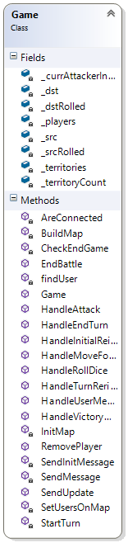

**Game.cs**

מחלקה זו מייצגת משחק "סיכון" אקטיבי.

**שדות המחלקה:**

_players – עצם מטיפוס List<User> המציג את רשימת השחקנים (המשתמשים) במשחק.

_territories – עצם מטיפוס Dictionary<string, Territory> המכיל את שמות כל הטריטוריות כמפתחות ואת עצם הטריטוריות עצמן כערכים.

_territoryCount – עצם מטיםוס Dictionary<User, int> המכיל את שחקני המשחק כמפתחות ואת כמות הטריטוריות שיש לכל אחד מהם כערך.

_currAttackerIndex – האינדקס ברשימה _players המפנה לשחקן התוקף כרגע.

_src – כאשר ישנה אינטראקציה בין שתי טריטוריות, שדה זה מכיל את אחת מהן – לרוב את טריטורית המקור/התוקף.

_dst - כאשר ישנה אינטראקציה בין שתי טריטוריות, שדה זה מכיל את אחת מהן – לרוב את טריטורית היעד/המגן.

_srcRolled – שדה בוליאני הרלוונטי רק בשעת קרב. שדה זה מציין האם התוקף בקרב הטיל את קוביות הקרב.

_dstRolled – שדה בוליאני הרלוונטי רק בשעת קרב. שדה זה מציין האם המגן בקרב הטיל את רוביות הקרב.

**פעולות המחלקה:**

private void InitMap()

טענת כניסה: אין

טענת יציאה: פעולה זו מפעילה מס' פעולות לאתחול המשחק ומפת המשחק.

private void BuildMap()

טענת כניסה: אין

טענת יציאה: הפעולה בונה את מבנה הנתונים של הטריטוריות (כך שכל טריטוריה תפנה לכל הטריטוריות הצמודות לה) לפי הנתונים הנמצאים בקובץ העזר mapdata.csv.

private void SetUsersOnMap()

טענת אניסה: אין

טענת יציאה: פעולה זו מחלקת את הטריטוריות השונות בין השחקנים וקובעת את הowner של כל טריטוריה בהתאם.

private void SendInitMessage()

טענת כניסה: אין

טענת יציאה: פעולה זו יוצאת ושולחת את הודעת אתחול המפה המעדכנת את כל המשתמשים במבנה המפה ההתחלתי.

public User RemovePlayer(User u)

טענת כניסה: משתמש שיש להסיר מהמשחק.

טוענת יציאה: הפעולה מוציאה את השחקן שהתקבל מרשימת השחקנים, בונה את המפה מחדש, ומאתחלת את המשחק מחדש.

private bool findUser(Territory t, string name)

טענת כניסה: טריטוריה ושם של אחד השחקנים.

טענת יציאה: הפעולה בודקת האם שם הבעלים של הטריטוריה הנתונה הוא הפרמטר name, ומחזירה את התשובה כערך בוליאני.

private void SendMessage(string message)

טענת כניסה: הודעה לשליחה.

טענת יציאה: הפעולה שולחת את ההודעה הנתונה לכל השחקנים.

public void HandleInitialReinforcements(RecievedMessage msg)

טענת כניסה: הודעה שנשלחה מלקוח.

טענת יציאה: הפעולה רושמת בתוך מבנה הטריטוריות את חלוקת הכוחות הראשונית של השחקן ששלח את ההודעה. כאשר כל השחקנים שלחו את חלוק הוקוחות שלהם, הפעולה תפעיל את פעולת "תחילת התור".

public void HandleUserMessage(string message)

טענת כניסה: הודעת צ'אט של שחקן.

טענת יציאה: הפעולה מפעילה את הפעולה האחראית להפצת הודעות לשאר השחקנים.

private void StartTurn()

טענת כניסה: אין

טענת יציאה: הפעולה אחראית על תחילתו של תור. היא שולחת עדכון כללי של המפה והודעת תחלת תור המציינת את השחקן התוקף הנוכחי.

public void SendUpdate()

טענת כניסה: אין

טענת יציאה: פעולה זו שולחת עדכון בנוגע למצב המפה לכל השחקנים.

public void HandleTurnRerinforcements(RecievedMessage msg)

טענת כניסה: הודעה משחקן.

טענת יציאה: פעולה זו מקבלת הודעה על תגבור כוחות בתחילת תור, מכניסה את הערכים המעודכנים לטריטוריות המתאימות, ומעדכנת את המפה של כל השחקנים.

public void HandleMoveForces(RecievedMessage msg)

טענת כניסה: הודעה משחקן.

טענת יציאה: פעולה זו מקבלת הודעה על העברת כוחות בסוף תור. הפעולה בודקת האם ההעברה חוקית, ושולחת הודעה בהתאם לשחקן שביצע את ההעברה.

public void HandleAttack(RecievedMessage msg)

טענת כניסה: הודעה משחקן.

טענת יציאה: פעולה זו מקבלת הודעה על ניסיון תקיפה של שחקן אחד נגד שחקן אחר. הפעולה בודקת האם התקיפה חוקית (יש מספיק חיילים לתקיפה, הטריטוריות שייכות לשחקנים מתאימים, הטריטוריות צמודות אחת לשנייה). אם התקיפה חוקית, הודעה על תחילת קרב תישלח לכל החשקנים. אם לא, הודעת שגיאה מתאימה תישלח לתוקף בלבד.

public User HandleRollDice(RecievedMessage msg)

טענת כניסה: הודעה משחקן.

טענת יציאה: פעולה זו מקבלת הודעה על תוקף/מגן שהטיל את הקוביות שלו. אם השני עוד לא הטיל, הפעולה "תמתין" לשחקן השני. אם שניהם הטילו, הפעולה תגריל את תוצאות הקוביות, תחשב את ההשלכות מבחינת חיילים, ותשלח את הקוביות והתוצאות לתוקף ולמגן.

public void HandleVictoryMoveForces(RecievedMessage msg)

טענת כניסה: הודעה משחקן.

טענת יציאה: פעולה זו מקבלת הודעה על משתמש שמעביר כוחות לטריטוריה כבושה. הפעולה מעירה את הכוחות שצוינו לטריטוריה הכבושה ומעדכנת את השחקנים.

public User EndBattle(bool success)

טענת כניסה: ערך שמציין האם קרב הצליח (עבור התוקף).

טענת יציאה: פעולה זו מופעלת כאשר מסתיים קרב. הפעולה מעדכנת את מפת המשחק, שולחת את הגרסה המעודכנת לשחקנים, ואם התקיפה הצליחה, משנה את הבעלות של הטריטוריה שנכבשה.

private User CheckEndGame(User user)

טענת כניסה: אחד השחקנים.

טענת יציאה: הפעולה בודקת האם השחקן שהתקבל ניצח במשחק. אם כן, היא שולחת הודעה מתאימה לשחקנים, מוחקת את כולם מתוך המשחק, ומחזירה את השחקן המנצח. אם לא, הפעולה מחזירה null.

public void HandleEndTurn(RecievedMessage msg)

טענת כניסה: הודעה משחקן.

טענת יציאה: הפעולה מקבלת הודעה על משתמש שסיים את תורו. הפעולה מחפשת את המשתמש הבא בתור (שעדיין בעל לפחות טריטוריה אחת) ומתחילה תור חדש כאשר הוא התוקף.

private bool AreConnected(Territory t1, Territory t2, int count = 10)

טענת כניסה: שתי טריטוריות, וספירת איטרציות (למטרת תנאי עצירכה רקורסיבי)

טענת יציאה: זוהי פעולה רקורסיבית הבודקת האם יש קשר רציף של טריטוריות השייכות למשתמש מסוים בין שתי הטריטוריות שצוינו. הפעולה תחזיר את התשובה כערך בוליאני.

מדריך למתכנת – לקוח

דיאגרמת המחלקות:

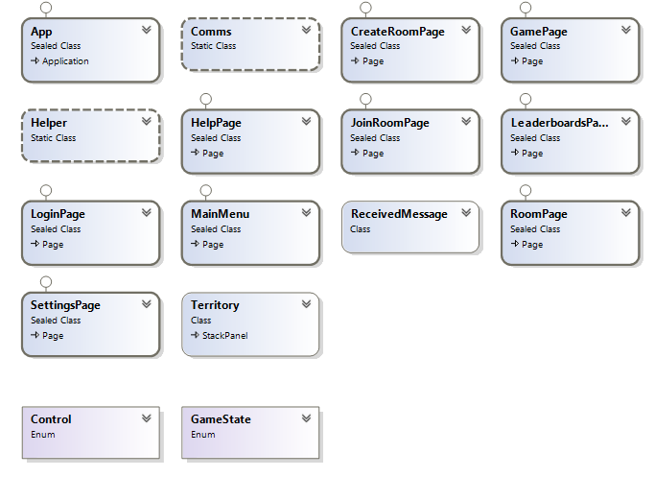

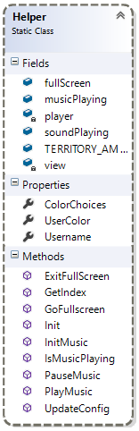**מחלקות הלקוח:**

Helper.cs

מחלקה זו היא מחלקה סטטית המכילה נתונים, שדות ופעולות חשובות לפעולתה השוטפת של האפליקציה.

**שדות המחלקה:**

Player – עצם מטיפוס MediaPlayer האחראי על ניגון המוזיקה בפרויקט.

musicPlaying – ערך בוליאני המציין האם המוזיקה בפרויקט פועלת.

soundPlaying - ערך בוליאני המציין האם הצלילים בפרויקט פועלים.

fullScreen – ערך בוליאני המציין אם המשחק נמצא במצב של מסך מלא.

UserColor – הצבע הנוכחי של השחקן.

Username – שם המשתמש של המשתמש הנוכחי.

view – משתנה סטטי שמטרתו כניסה ויציאה ממצב full-screen.

TERRITORY_AMOUNT – מספר הטריטוריות במשחק (קבוע כ42).

ColorChoices – מערך הצבעים השונים שמהם יכול לבחור המשתמש את צבע השחקן שלו.

**פעולות המחלקה:**

public static void PlayMusic()

טענת כניסה: אין

טענת יציאה: הפעולה מפעילה את המוזיקה בפרויקט.

public static void PauseMusic()

טענת כניסה: אין

טענת יציאה: הפעולה מפסיקה את המוזיקה בפרויקט.

public static void GoFullscreen()

טענת כניסה: אין

טענת יציאה: הפעולה מעבירה את האפליקציה למצב של מסך מלא.

public static void ExitFullScreen()

טענת כניסה: אין

טענת יציאה: הפעולה מוציאה את האפליקציה ממצב מסך מלא.

public static bool IsMusicPlaying()

טענת כניסה: אין

טענת יציאה: הפעולה מחזירה כערך בוליאני האם המוזיקה באפליקציה פועלת.

public static async void InitMusic()

טענת כניסה: אין

טענת יציאה: פעולה זו מאתחלת את עצם המוזיקה ומפעילה/משהה אותו (לפי קביעת ההגדרות המוקדמת).

public static void Init()

טענת כניסה: אין

טענת יציאה: פעולה זו מאתחלת את המחלקה ואת שדותיה לפי נתוני הLocalSettings של האפליקציה שנשמרים על הדיסק הקשיח, כך שהם ישמרו גם בין הפעלה להפעלה. הפעולה גם מפעילה שדות שצוינו לפי ההגדרות הקודמות.

public static void UpdateConfig()

טענת כניסה: אין

טענת יציאה: הפעולה מעדכנת את הערכים של LocalSettings בהתאם לשינויים שהתבצעו בדף ההגדרות.

public static int GetIndex(Dictionary<string, Territory> dict, Territory val)

טענת כניסה: מילון הטריטוריות ושמותיהן, וטריטוריה ספציפית.

טענת יציאה: פעולה זו עוברת על תוכן המילון, ומחזירה את האינדקס במילון בו נמצאת הטריטוריה val.

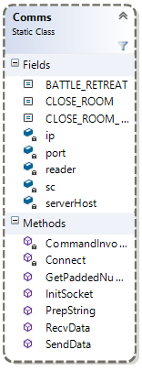**Comms.cs**

מחלקה זו היא מחלקה סטטית המכילה שדות ופעולות הקשורות לתקשורת של הלקוח עם השרת.

**שדות המחלקה:**

reader – עצם מטיפוס StreamReader המאפשר קריאה מחיבור התקשורת (הסוקט) של הלקוח עם השרת.

sc – עצם מטיפוס StreamSocket המייצג את חיבור התקשורת (הסוקט) של הלקוח עם השרת.

ip – משתנה המכיל את כתובת הIP של השרת כstring.

port – פורט שכבת התעבורה שדרכו תתבצע התקשורת עם השרת (על בסיס פרוטוקול TCP).

SIGN_IN…. – אוסף הקבועים המתארים את כל סוגי ההודעות בפרוטוקול ואת ערכי הקודים התואמים (כולל ערכי פירוט ספציפיים).

serverHost – עצם מסוג HostName המייצג את כתובת הIP של השרת בצורה המאפשרת התחברות.

**פעולות המחלקה:**

public static void InitSocket()

טענת כניסה: אין

טענת יציאה: הפעולה בונה את עצם כתובת הIP ואת עצם הStreamSocket ומפעילה את פעולת ההתחברות.

private async static void Connect()

טענת כניסה: אין

טענת יציאה: פעולה זו מנסה לבצע חיבור לשרת. אם החיבור נכשל, הפעולה מציגה אפשרות להתחברות מחדש / יציאה מהאפליקציה.

private static void CommandInvokedHandler(IUICommand command)

טענת כניסה: האופציה שבה בחר המשתמש כאשר החיבור לשרת נכשל.

טענת יציאה: הפעולה יוצאת מהאפליקציה או מפעילה מחדש את פעולת Connect, לפי החלטתו של המשתמש.

public static void SendData(string message)

טענת כניסה: הודעה לשליחה לשרת.

טענת יציאה: הפעולה שולחת את ההודעה לשרת דרך הסוקט.

public static string RecvData(int size, int flags)

טענת כניסה: גודל ההודעה המצופה, "דגלים" המציינים את סוג קליטת ההודעה.

טענת יציאה: הפעולה קוראת מתוך הסוקט נתונים באורך שצוין. אם flags שווה ל0, תתבצע "נעילה" של הסוקט הקריאה כדי להבטיח שלא יהיו שיבושים בקריאה/שליחה של הודעות. אם לא, הקריאה תתבצע ללא נעילה, ומשתמשים במקרה שכזה בתקשורת בה לא ידוע מתי תתקבל ההודעה.

public static string GetPaddedNumber(int num, int size)

טענת כניסה: הפעולה מקבלת מספר וגודל מחרוזת.

טענת יציאה: הפעולה הופכת את המספר למחרוזת בגדל המצוין. אם כמות הספרות קטנה מהגודל הרצוי, המספר יוקדם באפסים (zero-padding).

public static string PrepString(string str)

טענת כניסה: מחרוזת לשליחה לשרת.

טענת יציאה: הפעולה מוסיפה לתחילתה של המחרוזת את גודלה בפורמט הפרוטוקול.

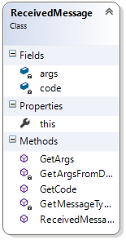**ReceivedMessage.cs**

מחלקה זו מתארת הודעה אשר התקבלה מהשרת.

**שדות המחלקה:**

code – קוד/סוג ההודעה.

args – עצם מטיפוס List<string> המכיל את רשימת ערכי ההודעה.

**פעולות המחלקה:**

public string GetCode()

טענת כניסה: אין

טענת יציאה: הפעולה מחזירה את קוד ההודעה.

public List<string> GetArgs()

טענת כניסה: אין

טענת יציאה: הפעולה מחזירה את רשימת ערכי ההודעה.

public string this[int index]

טענת כניסה: אינדקס של ערך מסוים מההודעה.

טענת יציאה: הפעולה מחזירה את הערל באינדקס שהתקבל. פעולה זו היא העמסה על האופרטור [].

private string GetMessageTypeCode(int flags)

טענת כניסה: דגל סוג תקשורת שמועבר לפעולת Comms.

טענת יציאה: פעולה זו קולטת את קוד ההודעה הבאה שעומדת להתקבל.

private List<string> GetArgsFromData(int flags)

טענת כניסה: דגל סוג תקשורת שמועבר לפעולת Comms.

טענת יציאה: פעולה זו קולטת את ערכי ההודעה הנוכחית לפי קוד ההודעה.

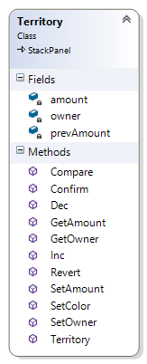 Territory.cs

מחלקה זו מתארת את המבנה של טריטוריה בודדת במשחק. המחלקה יורשת מהמחלקה StackPanel כדי שתהיה בעלת תכונות גרפיות קלות להצגה.

שדות המחלקה:

amount – כמות היחידות בטריטוריה כרגע.

owner – מחרוזת המכילה את שם הבעלים של הטריטוריה.

prevAmount – כמות היחידות בטריטוריה בפעם האחרונה שאושרה על ידי השרת.

הערה: כאשר המשתמש מנסה לבצע העברת כוחות, לפני האישור הערך שמשתנה הוא amount בלבד – רק אחרי אישור מהשרת משתנה גם prevAmount.

פעולות המחלקה:

public void SetOwner(string owner)

טענת כניסה: שם הבעלים החדשים.

טענת יציאה: הפעולה מעדכנת את שם הבעלים.

public string GetOwner()

טענת כניסה: אין

טענת יציאה: הפעולה מחזירה את שם הבעלים.

public int GetAmount()

טענת כניסה: אין

טענת יציאה: הפעולה מחזירה את כמות היחידות.

public void SetAmount(int newAmount)

טענת כניסה: כמות היחידות החדשה.

טענת יציאה: הפעולה משנה **גם את amount וגם את prevAmount** לעדך הנתון. משתמשים בפעולה זו רק במקרה שהמספר הנתון התקבל מהשרת.

public void SetColor(Color color)

טענת כניסה: הצבע החדש של הטריטוריה.

טענת יציאה: הפעולה משנה את צבעו של שם הטריטוריה (וכמות היחידות) לצבע החדש.

public bool Inc(int total = 0, GameState state = GameState.InitialReinforcments)

טענת כניסה: כמות היחידות שניתן להעביר ומצב המשחק הנוכחי.

טענת יציאה: הפעולה בודקת האם אפשר להגדיל את כמות היחידות בטריטוריה ב1 בהתחשב במצב הנוכחי, ואם כן מגדילה אותה. הפעולה מחזירה האם הגדלת הערך הצליחה.

public bool Dec(GameState state = GameState.InitialReinforcments)

טענת כניסה: מצב המשחק הנוכחי.

טענת יציאה: הפעולה בודקת האם אפשר לקטין את כמות היחידות בטריטוריה ב1 בהתחשב במצב הנוכחי, ואם כן מקטינה אותה. הפעולה מחזירה האם הקטנת הערך הצליחה.

public void Confirm()

טענת כניסה: אין

טענת יציאה: הפעולה מאשרת כי הערך של amount תקין לפי השרת ומכניסה אותו לprevAmount.

public void Revert()

טענת כניסה: אין

טענת יציאה: הפעולה מופעלת כשהערך של amount לא תקין ומחזירה אותו לערך של prevAmount.

public bool Compare()

טענת כניסה: אין

טענת יציאה: הפעולה מחזירה האם amount שווה לprevAmount כערך בוליאני.

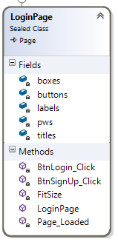**LoginPage.xaml.cs**

דף זה הוא הדף הראשון בפתיחת האפליקציה, שבו המשתמש נרשם למשחק.

**שדות הדף:**

titles – עצם מטיפוס List<TextBlock> המכיל את כל הכותרות בעמוד.

labels – עצם מטיפוס List<TextBlock> המכיל את כל קטעי הטקסט הרכילים בעמוד.

boxes – עצם מטיפוס List<TextBox> המכיל את כל קופסאות הזנת הנתונים בדף.

pws – עצם מטיפוס List<PasswordBox> המכיל את על קופסאות הזנת הסיסמאות בדף.

buttons – עצם מטיפוס List<Button> המכיל את כל הכפתורים בדף.

**פעולות הדף:**

private void Page_Loaded(object sender, RoutedEventArgs e)

טענת כניסה: שולח הפעולה ומשתני האירוע.

טענת יציאה: הפעולה מפעילה את אתחול המחלקות Helper וComms ומפעילה את פעולת ההתאמה האדפטיבית.

private void FitSize(object sender, RoutedEventArgs e)

טענת כניסה: שולח הפעולה ומשתני האירוע.

טענת יציאה: הפעולה משנה את המיקום והגודל של כל הפקדים בדף כדי שיתאימו לגודל המסך המשתנה. הפעולה מופעלת כל פעם שמשתנה גודל המסך.

private void BtnLogin_Click(object sender, RoutedEventArgs e)

טענת כניסה: שולח הפעולה ומשתני האירוע.

טענת יציאה: הפעולה מרכיבה את הודעת בקשה ההתחברות של המשתמש לפי הנתונים שהזין המשתמש, ומקבלת את תגובת השרת. אם ההתחברות הצליחה, המשתמש יועבר למסך הראשי. אם לא, תוצא הודעת שגיאה מתאימה.

private async void BtnSignUp_Click(object sender, RoutedEventArgs e)

טענת כניסה: שולח הפעולה ומשתני האירוע.

טענת יציאה: הפעולה מרכיבה את הודעת בקשה ההרשמה של המשתמש לפי הנתונים שהזין המשתמש, ומקבלת את תגובת השרת. אם ההרשמה הצליחה, המשתמש יועבר למסך הראשי. אם לא, תוצא הודעת שגיאה מתאימה.

**MainMenu.xaml.cs**

דף זה הוא התפריט הראשי של המשחק, ומכיל את הכפתורים המפנים לדפים השונים במשחק.

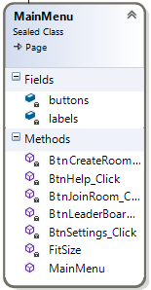

שדות הדף:

buttons – עצם מטיפוס List<Button> המפנה לכל הכפתורים בדף.

labels – עצם מטיפוס List<TextBlock> המפנה לכל הכותרות בדף.

פעולות הדף:

private void FitSize(object sender, RoutedEventArgs e)

טענת כניסה: שולח הפעולה ומשתני האירוע.

טענת יציאה: הפעולה משנה את המיקום והגודל של כל הפקדים בדף כדי שיתאימו לגודל המסך המשתנה. הפעולה מופעלת כל פעם שמשתנה גודל המסך.

private void BtnSettings_Click(object sender, RoutedEventArgs e)

טענת כניסה: שולח הפעולה ומשתני האירוע.

טענת יציאה: הפעולה מעבירה את המשתמש לדף ההגדרות.

private void BtnLeaderBoards_Click(object sender, RoutedEventArgs e)

טענת כניסה: שולח הפעולה ומשתני האירוע.

טענת יציאה: הפעולה מעבירה את המשתמש לדף טבלת האלופים.

private void BtnHelp_Click(object sender, RoutedEventArgs e)

טענת כניסה: שולח הפעולה ומשתני האירוע.

טענת יציאה: הפעולה מעבירה את המשתמש לדף העזרה.

private void BtnJoinRoom_Click(object sender, RoutedEventArgs e)

טענת כניסה: שולח הפעולה ומשתני האירוע.

טענת יציאה: הפעולה מעבירה את המשתמש לדף ההצטרפות לחדר.

private void BtnCreateRoom_Click(object sender, RoutedEventArgs e)

טענת כניסה: שולח הפעולה ומשתני האירוע.

טענת יציאה: הפעולה מעבירה את המשתמש לדף יציאת החדרים.

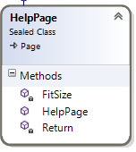HelpPage.xaml.cs

דף זה מכיל פירוט של עזרה בנושא המשחק ותפעולו.

שדות הדף:

אין.

פעולות הדף:

private void FitSize(object sender, RoutedEventArgs e)

טענת כניסה: שולח הפעולה ומשתני האירוע.

טענת יציאה: הפעולה משנה את המיקום והגודל של כל הפקדים בדף כדי שיתאימו לגודל המסך המשתנה. הפעולה מופעלת כל פעם שמשתנה גודל המסך.

private void Return(object sender, RoutedEventArgs e)

טענת כניסה: שולח הפעולה ומשתני האירוע.

טענת יציאה: הפעולה חוזרת לדף התפריט הראשי.

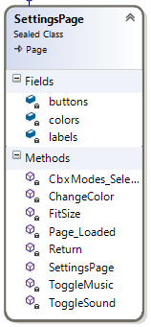SettingsPage.xaml.cs

דף זה אחראי לשליטה בהגדרות האפליקציה והמשחק.

שדות הדף:

buttons – עצם מטיפוס List<Button> המפנה לכל הכפתורים בדף.

labels – עצם מטיפוס List<TextBlock> המפנה לכל הכותרות בדף.

colors – עצם מטיפוס List<Rectangle> המפנה לכל המלבנים המכילים את צבעי החשקנים השונים.

פעולות הדף:

private void Page_Loaded(object sender, RoutedEventArgs e)

טענת כניסה: שולח הפעולה ומשתני האירוע.

טענת יציאה: הפעולה בונה את המלבנים המכילים את צבעי החשקנים השונים, בונה את כל הרשימות ומכניסות לתוכן את הפקדים השונים,

private void Return(object sender, RoutedEventArgs e)

טענת כניסה: שולח הפעולה ומשתני האירוע.

טענת יציאה: הפעולה חוזרת לדף התפריט הראשי.

private void ToggleMusic(object sender, RoutedEventArgs e)

טענת כניסה: שולח הפעולה ומשתני האירוע.

טענת יציאה: הפעולה משנה את ערך המשתנה בHelper, מפעילה בו את הפעולה המתאימה לכיבוי/הדלקת המוזיקה, ומשנה את המצב הגרפי של כפתור המוזיקה בהתאם.

private void ToggleSound(object sender, RoutedEventArgs e)

טענת כניסה: שולח הפעולה ומשתני האירוע.

טענת יציאה: הפעולה משנה את ערך המשתנה בHelper, מפעילה בו את הפעולה המתאימה לכיבוי/הדלקת הסאונד, ומשנה את המצב הגרפי של כפתור הסאונד בהתאם.

private void ChangeColor(object sender, RoutedEventArgs e)

טענת כניסה: שולח הפעולה ומשתני האירוע.

טענת יציאה: הפעולה בודקת מהו הצבע שנבחר, מבליטה את המלבן שנלחץ, וקובעת בהגדרות כי זהו הצבע החדש.

private void CbxModes_SelectionChanged(object sender, SelectionChangedEventArgs e)

טענת כניסה: שולח הפעולה ומשתני האירוע.

טענת יציאה: הפעולה מופעלת כשהמשתמש בוחר מצב משחק שונה. כאשר נבחרת אופציית מסך שונה (מסך מלא/מסך רגיל) המשחק משנה את החלון בהתאם, ומעדכן את ההגדרות.

private void FitSize(object sender, RoutedEventArgs e)

טענת כניסה: שולח הפעולה ומשתני האירוע.

טענת יציאה: הפעולה משנה את המיקום והגודל של כל הפקדים בדף כדי שיתאימו לגודל המסך המשתנה. הפעולה מופעלת כל פעם שמשתנה גודל המסך.

LeaderboardsPage.xaml.cs

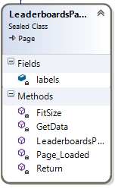

בדף זה מוצגת טבלת האלופים הגלובאלית של המשחק.

שדות הדף:

labels – עצם מטיפוס List<TextBlock> המפנה לכל הכותרות בדף.

פעולות הדף:

private void Return(object sender, RoutedEventArgs e)

טענת כניסה: שולח הפעולה ומשתני האירוע.

טענת יציאה: הפעולה חוזרת לדף התפריט הראשי.

private void Page_Loaded(object sender, RoutedEventArgs e)

טענת כניסה: שולח הפעולה ומשתני האירוע.

טענת יציאה: הפעולה מפעילה את פעולת קבלת הנתונים מהשרת, מנתחת את הנתונים ומציגה אותם בהתאם בטבלה. בנוסף, כל השמות מוכנסים לlabels.

private string[,] GetData()

טענת כניסה: שולח הפעולה ומשתני האירוע.

טענת יציאה: הפעולה שולחת בקשה לטבלת האלופים לשרת, לוקחת את המחרוזת שהתקבלת ומחלקת אותה למערך דו-ממדי שמכיל את הנתונים בצורתם המיועדת.

private void FitSize(object sender, RoutedEventArgs e)

טענת כניסה: שולח הפעולה ומשתני האירוע.

טענת יציאה: הפעולה משנה את המיקום והגודל של כל הפקדים בדף כדי שיתאימו לגודל המסך המשתנה. הפעולה מופעלת כל פעם שמשתנה גודל המסך.

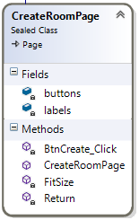CreateRoomPage.xaml.cs

בדף זה המשתמשים יכולים ליצור חדר משחק חדש.

שדות הדף:

buttons – עצם מטיפוס List<Button> המפנה לכל הכפתורים בדף.

labels – עצם מטיפוס List<TextBlock> המפנה לכל הכותרות בדף.

פעולות הדף:

private void Return(object sender, RoutedEventArgs e)

טענת כניסה: שולח הפעולה ומשתני האירוע.

טענת יציאה: הפעולה חוזרת לדף התפריט הראשי.

private void FitSize(object sender, RoutedEventArgs e)

טענת כניסה: שולח הפעולה ומשתני האירוע.

טענת יציאה: הפעולה משנה את המיקום והגודל של כל הפקדים בדף כדי שיתאימו לגודל המסך המשתנה. הפעולה מופעלת כל פעם שמשתנה גודל המסך.

private void BtnCreate_Click(object sender, RoutedEventArgs e)

טענת כניסה: שולח הפעולה ומשתני האירוע.

טענת יציאה: הפעולה מרכיבה הודעת בקשה ליצירת חדר לפי שם החדר וגודל החדר שהמשתמש הזין, שולחת את ההודעה לשרת, ומציגה שגיאה/מעבירה את המשתמש לדף החדר, לפי הצלחה/כישלון של יצירת החדר.

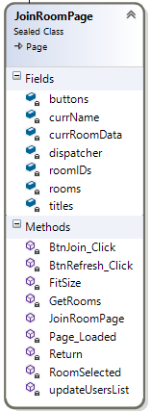 JoinRoomPage.xaml.cs

בדף זה המשתמש יכול לבחור בין חדרי המשחק הקיימים ולהתחבר לאחד מהם.

שדות הדף:

roomIDs – עצם מטיפוס Dictionary<string, int> המכיל מילון שבו המפתחות הם שמות החדרים, והערכים הם המספרים המזהים שלהם.

rooms - עצם מטיפוס List<Button> המפנה לכל שמות החדרים בדף.

currRoomData - עצם מטיפוס List<Button> המפנה לכל קטעי הטקסט המתארים את בחרי החדר הנוכחיים.

buttons – עצם מטיפוס List<Button> המפנה לכל הכפתורים בדף.

titles – עצם מטיפוס List<TextBlock> המכיל את כל הכותרות בעמוד.

currName – שם החדר שהמשתמש בחר כרגע.

dispatcher – עצם מסוג CoreDisaptcher המאפשר הרצה של פעולות ובלוקים בתוך ה"UI thread".

פעולות הדף:

private void Page_Loaded(object sender, RoutedEventArgs e)

טענת כניסה: שולח הפעולה ומשתני האירוע.

טענת יציאה: הפעולה מכניסה לרשימות את כל הכפתורים והכותרות, ומפעילה את פעולת בקשת החדרים.

private void FitSize(object sender, RoutedEventArgs e)

טענת כניסה: שולח הפעולה ומשתני האירוע.

טענת יציאה: הפעולה משנה את המיקום והגודל של כל הפקדים בדף כדי שיתאימו לגודל המסך המשתנה. הפעולה מופעלת כל פעם שמשתנה גודל המסך.

private async void GetRooms()

טענת כניסה: אין.

טענת יציאה: פעולה זו מבקשת מהשרת את רשימת החדרים הפתוחים, מנתחת את ההודעה שהוחזרה, מכניסה את החדרים והמספרים המזהים שלהם במבנה הנתונים ומציגה את השמות על המסך.

private void RoomSelected(object sender, RoutedEventArgs e)

טענת כניסה: שולח הפעולה ומשתני האירוע.

טענת יציאה: הפעולה בודקת מהו החדר שנלחץ, ושולחת בקשה לשרת כדי לקבל את המשתמשים שבחדר. הפעולה מפעילה פעולה שמציגה את תוכן ההודעה.

private void updateUsersList(ReceivedMessage msg)

טענת כניסה: הודעה מהשרת.

טענת יציאה: הפעולה מנתחת את ההודעה מהשרת (שמכילה פירוט של המשתמשים בחדר מסוים) ומציגה את תוכנה על המסך.

private void Return(object sender, RoutedEventArgs e)

טענת כניסה: שולח הפעולה ומשתני האירוע.

טענת יציאה: הפעולה חוזרת לדף התפריט הראשי.

private void BtnJoin_Click(object sender, RoutedEventArgs e)

טענת כניסה: שולח הפעולה ומשתני האירוע.

טענת יציאה: הפעולה מופעלת כשהמשתמש מנסה להתחבר לחדר. הפעולה מרכיבה הודעת בקשה לכניסה לחדר, שולחת אותה לשרת, ומקבלת את התשובה. אם הוחזרה תשובה שלילית לבקשת ההתחברות (חדר מלא / שגיאה) תוצא הודעה מתאימה. אם הוחזרה תשובה חיובית, התוכנה תעבור לדף החדר (ותעביר לדף את הנתונים הקריטיים.)

private void BtnRefresh_Click(object sender, RoutedEventArgs e)

טענת כניסה: שולח הפעולה ומשתני האירוע.

טענת יציאה: הפעולה מעדכנת את רשימת החדרים הנוכחיים.

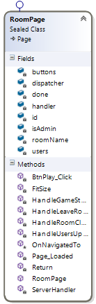RoomPage.xaml.cs

דף זה מתאר חדר משחק בודד.

שדות הדף:

buttons – עצם מטיפוס List<Button> המפנה לכל הכפתורים בדף.

dispatcher – עצם מסוג CoreDisaptcher המאפשר הרצה של פעולות ובלוקים בתוך ה"UI thread".

done – משתנה בוליאני שערכו קובע האם הסתיימה השהות של המשתמש בחדר (מסיבה כזו או אחרת).

handler – עצם מטיפוס Task שמפנה למטלת ההאזנה לשרת שפועלת כל עוד המשתמש מחובר.

id – מספר שלם המתאר את המספר המזהה של החדר.

isAdmin – ערך בוליאני שמתאר האם המשתמש הוא מנהל החדר.

roomName – מחרוזת המכילה את שם החדר.

users – עצם מטיפוס List<TestBlock> המכיל את רשימת כל תיבות הטקסט של שמות המשתמשים.

פעולות הדף:

protected override void OnNavigatedTo(NavigationEventArgs e)

טענת כניסה: משתני האירוע.

טענת יציאה: הפעולה מקבלת את הנתונים מהדף הקודם (שם החדר, המספר המזהה של החדר והאם המשתמש הנוכחי הוא המנהל) ומכניסה את הערכים לשדות המתאימים.

private void Page_Loaded(object sender, RoutedEventArgs e)

טענת כניסה: שולח הפעולה ומשתני האירוע.

טענת יציאה: הפעולה מתחילה את תהליך ההאזנה, מוסיפה את הכפתורים בדף לרשימה, ובודקת האם יש להציג את כפתור התחלת המשחק (אם המשתמש הוא מנהל החדר).

private void Return(object sender, RoutedEventArgs e)

טענת כניסה: שולח הפעולה ומשתני האירוע.

טענת יציאה: הפעולה חוזרת לדף התפריט הראשי.

private void FitSize(object sender, RoutedEventArgs e)

טענת כניסה: שולח הפעולה ומשתני האירוע.

טענת יציאה: הפעולה משנה את המיקום והגודל של כל הפקדים בדף כדי שיתאימו לגודל המסך המשתנה. הפעולה מופעלת כל פעם שמשתנה גודל המסך.

private async void ServerHandler()

טענת כניסה: שולח הפעולה ומשתני האירוע.

טענת יציאה: הפעולה רצה בלולאה שבה התהליך מחכה להודעה מהשרת, וכאשר הוא מקבל אותה מפנה אותה לפעולת טיפול מיוחדת להודעה זו. כאשר השהייה בדף מסתיימת, הערך done משונה לtrue והפעולה עוצרת.

private void HandleUsersUpdate(ReceivedMessage msg)

טענת כניסה: הודעה מהשרת.

טענת יציאה: הפעולה מקבלת הודעה המתארת את רשימת המשתמשים הנוכחית, מעדכנת את רשימת המשתמשים ומציגה אותה על המסך.

private async void HandleRoomClosed(ReceivdMessage msg)

טענת כניסה: הודעה מהשרת.

טענת יציאה: הפעולה מקבלת הודעה מהשרת הקובעת כי החדר נסגר, מציגה הודעה מתאימה למשתמש ומוציאה אותו מהחדר.

private async void HandleLeaveRoom(ReceivedMessage msg)

טענת כניסה: הודעה מהשרת.

טענת יציאה: הפעולה מקבלת הודעה מהשרת המאשרת את יציאת המשתמש מהחדר, מציגה הודעה מתאימה, ומוציאה אותו מהחדר.

private async void HandleGameStart(ReceivedMessage msg)

טענת כניסה: הודעה מהשרת.

טענת יציאה: הפעולה מקבלת הודעה מהשרת שמאשרת את תחילת המשחק. הפעולה מציגה הודעה מתאימה למשמש ומכניסה אותו אל תוך דף המשחק.

private void BtnPlay_Click(object sender, RoutedEventArgs e)

טענת כניסה: שולח הפעולה ומשתני האירוע.

טענת יציאה: הפעולה שולחת לשרת בקשה להתחלת המשחק. הערה: הכפתור המפעיל את פעולה זו יבלוט במסך רק אם המשתמש הוא מנהל החדר.

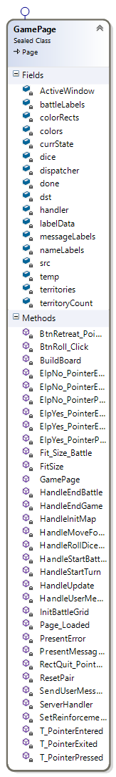GamePage.xaml.cs

דף זה מכיל את מפת המשחק עצמה, ובו מתרחש המשחק.

שדות הדף:

labelData – עצם מטיפוס List<string[]> המכיל את נתוני היצירה של המפה.

territories – עצם מטיפוס Dictionary<string, Territory>, בו המפתחות הם שמות הטריטוריות והערכים הם עצמי הTerritory התואמים.

dice – עצם מטיפוס List<Image> המכיל רשימה של כל תמונות הקוביות במסך הקרב.

battleLabels – עצם מטיפוס List<TextBlock> המכיל רשימה של כל הכותרות והשמות במסך הקרב.

colors – עצם מטיפוס Dictionary<string, Color> שבו המפתחות הם שמות שחקנים והערכים הם הצבע של החשקנים.

colorRects – עצם מטיפוס List<Rectangle> המכיל רשימה של כל המלבנים המציינים את צבעי החשקנים השונים.

nameLabels - עצם מטיפוס List<TextBlock> המכיל רשימה של כל שמות השחקנים.

messageLabels – עצם מטיפוס List<TextBlock> המכיל רשימה של כל הודעות תיבת הצ'אט המוצגות.

done – משתנה בוליאני שערכו קובע האם הסתיימה השהות של המשתמש בחדר (מסיבה כזו או אחרת).

handler – עצם מטיפוס Task שמפנה למטלת ההאזנה לשרת שפועלת כל עוד המשתמש מחובר.

dispatcher – עצם מסוג CoreDisaptcher המאפשר הרצה של פעולות ובלוקים בתוך ה"UI thread".

currState – ערך enum המציין מה מצב המשחק כרגע.

ActiveWindow – ערך enum המציין מהו החלון הפעיל כרגע – חלון מפה או חלון קרב.

temp – מס' שלם שנמצא בשימוש למס' מקרים שונים – לרוב כהפרש בין מס' יחידות רצוי ומצוי בטריטוריה מסוימת.

territoryCount – מס' שלם שמציין את מס' הטריטוריות שבבעלותו של המשתמש.

src – עצם מטיפוס Territory המייצג את המדינה ממנה תתבצע פעולה מסוימת.

dst - עצם מטיפוס Territory המייצג את המדינה עליה תתבצע פעולה מסוימת.

פעולות הדף:

private void Page_Loaded(object sender, RoutedEventArgs e)

טענת כניסה: שולח הפעולה ומשתני האירוע.

טענת יציאה: הפעולה מתחילה את בניית הלוח ומפעילה את הTask האחראי על התקשורת.

private void BuildBoard()

טענת כניסה: אין

טענת יציאה: הפעולה בונה את הלוח וממקמת את שמות הטריטוריות במקומות המתאימים לפי הנתונים הנמצאים בקובץ mapdata.csv

private void FitSize(object sender, RoutedEventArgs e)

טענת כניסה: שולח הפעולה ומשתני האירוע.

טענת יציאה: הפעולה משנה את המיקום והגודל של כל הפקדים בדף כדי שיתאימו לגודל המסך המשתנה. הפעולה מופעלת כל פעם שמשתנה גודל המסך.

private async void ServerHandler()

טענת כניסה: שולח הפעולה ומשתני האירוע.

טענת יציאה: הפעולה רצה בלולאה שבה התהליך מחכה להודעה מהשרת, וכאשר הוא מקבל אותה מפנה אותה לפעולת טיפול מיוחדת להודעה זו. כאשר השהייה בדף מסתיימת, הערך done משונה לtrue והפעולה עוצרת.

private void SendUserMessage(object sender, RoutedEventArgs e)

טענת כניסה: שולח הפעולה ומשתני האירוע.

טענת יציאה: הפעולה מופעלת כשהמשתמש מנסה לשלוח הודעה בצ'אט. הפעולה מרכיבה הודעה לשליחה לשרת עם התוכן המתאים ושולחת אותה.

private void PresentError(string message)

טענת כניסה: הודעת שגיאה שיש להציג למשתמש.

טענת יציאה: הפעולה תציג את תוכן השגיאה בתחתית המסך בצבע אדום למשך 5 שניות, ולאחר מכן תחזיר את הטקסט בתחתית המצב למצבו הקודם.

private void PresentMessage(string message, TimeSpan time)

טענת כניסה: הודעה שיש להציג למשתמש ופרק זמן.

טענת יציאה: הפעולה מציגה את תוכן ההודעה בכותרת המשחק הראשית בצבע אדום כהה לפרק הזמן שהתקבל, ולאחר מכן מחזירה את הכותרת למצבה הקודם.

private void PresentMessage(string message)

טענת כניסה: הודעה שיש להציג למשתמש.

טענת יציאה: הפעולה משנה את תוכן ההודעה למחרוזת שהתקבלה.

private void ResetPair()

טענת כניסה: אין

טענת יציאה: הפעולה דואגת לאיפוס הבחירה והמצב של src וdst. (אם הופעלה במהלך שינוי הכמות הכוחות שבהן, הפעולה תחזיר אותן לכמות הכוחות המקורית.)

private void T_PointerPressed(object sender, PointerRoutedEventArgs e)

טענת כניסה: שולח הפעולה ומשתני האירוע.

טענת יציאה: הפעולה מופעלת כשהמשתמש לוחץ על טריטוריה מסוימת. בהתאם למצב המשחק, משמעות הלחיצה שונה ואחראית על תפקיד שונה.

private void T_PointerEntered(object sender, PointerRoutedEventArgs e)

טענת כניסה: שולח הפעולה ומשתני האירוע.

טענת יציאה: הפעולה מופעלת כשהעכבר נכנס לאזור השם של טריטוריה. הפעולה מציגה רקע לבן דהוי לשם הטריטוריה כדי להבליט אותה.

private void T_PointerExited(object sender, PointerRoutedEventArgs e)

טענת כניסה: שולח הפעולה ומשתני האירוע.

טענת יציאה: הפעולה מופעלת כשהעכבר יוצא מאזור השם של טריטוריה. הפעולה מוחקת את הקרע הלבן של הטריטוריה.

private void ElpYes_PointerPressed(object sender, PointerRoutedEventArgs e)

טענת כניסה: שולח הפעולה ומשתני האירוע.

טענת יציאה: הפעולה מופעלת כשהמשתמש לוחץ על כפתור ה"אישור/כן". בהתאם למצב המשחק, משמעות הלחיצה שונה ואחראית על תפקיד שונה, אך כל תפקודי הכפתור קשורים לאישור של פעולה מסוימת.

private void ElpYes_PointerEntered(object sender, PointerRoutedEventArgs e)

טענת כניסה: שולח הפעולה ומשתני האירוע.

טענת יציאה: הפעולה מופעלת כשהעכבר נכנס לאזור כפתור ה"אישור/כן". הפעולה משנה את תמונת הכפתור לתמונה בהירה יותר, כדי להדגיש שלחיצה כעת תפעיל אותו.

private void ElpYes_PointerExited(object sender, PointerRoutedEventArgs e)

טענת כניסה: שולח הפעולה ומשתני האירוע.

טענת יציאה: הפעולה מופעלת כשהעכבר יוצא מאזור כפתור ה"אישור/כן". הפעולה מחזירה את תמונת הכפתור לתמונה המקורית.

private void ElpNo_PointerPressed(object sender, PointerRoutedEventArgs e)

טענת כניסה: שולח הפעולה ומשתני האירוע.

טענת יציאה: הפעולה מופעלת כשהמשתמש לוחץ על כפתור ה"ביטול/לא". למצב המשחק, משמעות הלחיצה שונה ואחראית על תפקיד שונה, אך כל תפקודי הכפתור קשורים לביטול/סיום של פעולה מסוימת.

private void ElpNo_PointerEntered(object sender, PointerRoutedEventArgs e)

טענת כניסה: שולח הפעולה ומשתני האירוע.

טענת יציאה: הפעולה מופעלת כשהעכבר נכנס לאזור כפתור ה"ביטול/לא". הפעולה משנה את תמונת הכפתור לתמונה בהירה יותר, כדי להדגיש שלחיצה כעת תפעיל אותו.

private void ElpNo_PointerExited(object sender, PointerRoutedEventArgs e)

טענת כניסה: שולח הפעולה ומשתני האירוע.

טענת יציאה: הפעולה מופעלת כשהעכבר יוצא מאזור כפתור ה"ביטול/לא". הפעולה מחזירה את תמונת הכפתור לתמונה המקורית.

private void RectQuit_PointerPressed(object sender, PointerRoutedEventArgs e)

טענת כניסה: שולח הפעולה ומשתני האירוע.

טענת יציאה: הפעולה מופעלת כשהמשתמש לוחץ על כפתור הפרישה מהמשחק. הפעולה שולחת הודעת יציאה מהמשחק לשרת.

private void HandleUserMessage(ReceivedMessage msg)

טענת כניסה: הודעה מהשרת.

טענת יציאה: הפעולה מקבלת הודעה המכילה הודעת צ'אט מאחד השחקנים האחרים. היא כותבת את ההודעה לתוך תיבת הצ'אט בצבע השחקן המתאים.

private void HandleInitMap(ReceivedMessage msg)

טענת כניסה: הודעה מהשרת.

טענת יציאה: הפעולה מקבלת הודעה המכילה את פירוט שמות החשקנים האחרים והחלוקה של הטריטוריות בין המשתמשים, בונה את רשימת המשתמשים וצבעיהם ומעדכנת את צבעי שמות הטריטוריות בהתאם (כדי לסמן את הבעלות).

private void SetReinforcements()

טענת כניסה: אין

טענת יציאה: הפעולה מעדכנת את המשתמש כי עליו לבצע את חלוקת הכוחות הראשונית במשחק (ומעדכנת את מצב המשחק לInitialReinforcements – תגבורת התחלתית.)

private void HandleUpdate(ReceivedMessage msg)

טענת כניסה: הודעה מהשרת.

טענת יציאה: הפעולה מקבלת הודעה מהשרת המתארת את מצב המפה העדכני. הפעולה מעדכנת את מצב המפה, ובתלות במצב המשחק מזהה את התקדמות המשחק למצב חדש.

private void HandleStartTurn(ReceivedMessage msg)

טענת כניסה: הודעה מהשרת.

טענת יציאה: הפעולה מקבלת הודעה מהשרת על תחילתו של תור. אם התוקף איננו המשתמש, הפעולה תציג מי התוקף הנוכחי ותשנה את מצב המשחק לspectator. אם המשתמש הוא התוקף, תעדכן הפעולה את המשתמש כי עליו לתגבר את הכוחות ותכניס את המשחק למצב Reinforcements (תגבורת).

private void HandleMoveForcesRes(ReceivedMessage msg)

טענת כניסה: הודעה מהשרת.

טענת יציאה: הפעולה מקבלת הודעה מהשרת לגבי האם העברת כוחות בין טריטוריות הצליחה. אם כן, תשמור הפעולה את מצב הטריטוריות. אם לא, תעדכן על השגיאה ותאפס את מצב הטריטוריות.

private void HandleStartBattleRes(ReceivedMessage msg)

טענת כניסה: הודעה מהשרת.

טענת יציאה: הפעולה מקבלת הודעה מהשרת לגבי אפשרות תחילת קרב. אם בלתי אפשרי לבצע את התקיפה שניסה התוקף לתקוף, ההודעה תישלח רק לתוקף ותוצג לו השגיאה. אם אפשרי לבצע את התקיפה, הודעה זו תגיע לכל השחקנים. לתוקף ולנתקף יתחיל תהליך קרב, ולצופים תוצג הודעה שהקרב מתרחש.

private void InitBattleGrid()

טענת כניסה: אין

טענת יציאה: פעולה זו בונה את מסך הקרב, וממקמת את שמות השחקנים, הטריטוריות, והקוביות במקומות הנכונים.

Fit_Size_Battle(object sender, SizeChangedEventArgs e)

טענת כניסה: שולח הפעולה ומשתני האירוע.

טענת יציאה: זוהי פעולת FitSize למסך הקרב בלבד. הפעולה משנה את המיקום והגודל של כל הפקדים בדף כדי שיתאימו לגודל המסך המשתנה. הפעולה מופעלת כל פעם שמשתנה גודל המסך.

private void BtnRetreat_PointerPressed(object sender, PointerRoutedEventArgs e)

טענת כניסה: שולח הפעולה ומשתני האירוע.

טענת יציאה: הפעולה מופעלת כשמשתמש לוחץ על כפתור הנסיגה מקרב. הפעולה שולחת הודעת נסיגה לשרת.

private void BtnRoll_Click(object sender, RoutedEventArgs e)

טענת כניסה: שולח הפעולה ומשתני האירוע.

טענת יציאה: הפעולה מופעלת כשמשתמש לוחץ על כפתור הטלת הקוביות. אם מסך הקרב הוא המסך הפעיל, הפעולה שולחת בקשה להטלת הקוביות לשרת.

private void HandleRollDiceRes(ReceivedMessage msg)

טענת כניסה: הודעה מהשרת.

טענת יציאה: הפעולה מקבלת הודעה מהשרת לגבי תוצאת הגרלת הקוביות. הפעולה קוראת את מצב הקוביות, ומעדכנת את כמות היחידות בקרב בהתאם.

private async void HandleEndBattle(ReceivedMessage msg)

טענת כניסה: הודעה מהשרת.

טענת יציאה: הפעולה מקבלת הודעה מהשרת לגבי סופו של קרב. אם המשתמש הוא צופה, הפעולה תציג בכותרת מיהו המנצח ומיהו המפסיד בקרב. אם המשתמש הוא המגן, הפעולה תציג האם ניצח או הפסיד ותצא ממסך הקרב. אם המשתמש הוא התוקף והוא הפסיד, תוצג תבוסתו והפעולה תצא ממסך הקרב. אם ניצח, המשתמש יודרך להעביר חלק מכוחותיו למדינה הכבושה.

private async void HandleEndGame(ReceivedMessage msg)

טענת כניסה: הודעה מהשרת.

טענת יציאה: הפעולה מקבלת הודעה מהשרת לגבי סוף המשחק. הפעולה תציג הודעה לגבי סיום המשחק ומיהו המנצח, ותוציא את המשתמש מהמשחק.

בעיות אלגוריתמיות והצעות לשיפור

במהלך הפרויקט היו הרבה מכשולים אלגוריתמיים ופרקטיים, אפרט עתה את חלק מהקשות ביותר:

בעיות פתורות:

* מציאת דרך למקם את כל שמות הטריטוריות באופן אדפטיבי על המפה כך שיישארו במקומות המתאימים בכל רזולוציית מסך. כדי לפתור את הבעיה הזו, היה עלי לחשב באופן ידני את המקדמים שבהם צריך לחלק את גובה ורוחב המסך הנוכחיים כדי להגיע באופן קבוע למיקום האופטימלי עבור כל טריטוריה, ושמרתי אותם בקובץ csv שנקרא בבניית המפה.
* קיום תקשורת עם מס' משתמשים וניהול כל ההודעות באופן מקביל בשרת. כדי לפתור את הבעיה הזו, בניתי מערכת שיוצרת ת'רד (תהליכון) לקליטת הודעות עבור כל לקוח, ת'רד לשליטת משתמשים חדשים, ות'רד לטיפול בכל בקשות הלקוחות.
* מציאת שיטה לקטיעת את תהליכי התקשורת של הלקוח עם השרת באופן שיאפשר המשך תקשורת חלקה. כדי לפתור את הבעיה הזו, קבעתי כי השרת שולח הודעת אישור ליציאה מחדר/משחק (המצבים בהם יש תהליך תקשורת חלקה), ובקליטת הודעה זו תהליך התקשורת מסיים את עצמו.

בעיות לא פתורות:

* מציאת והפעלת סאונד – לא הצלחתי למצוא סאונד לפעולות וצלילים מסוימים שיתאים למשחק, ולא השיטה להפעיל אותו באופן זמני.
* חלוקה שווה של טריטוריות – כאשר יש מספר שחקנים שכמות הטריטוריות לא מתחלקת בו ללא שארית (ארבעה או חמישה שחקנים) ישנן טריטוריות שלא שייכות לאף משתמש, והמשחק לא מאפשר ניצחון.
* לחיצה מרובה על כפתור הטלת הקוביות – כאשר שחקן לוחץ על כפתור הטלת הקוביות מספר רב של פעמים, השרת לא יודע כיצד להתמודד עם כך ולעיתים אף עלול לקרוס.

ברצוני לפתור את בעיות אלו בגרסאות מאוחרות יותר של המשחק שאוציא בהמשך.

הצעות לשיפור:

* הוספת מסך מעוצב לתיאור מצבים של הפסד/ניצחון במשחק.
* הצגה גרפית של חיבור בין שתי מדינות.
* אפשרות ליצירת חדרים פרטיים שנעולים בסיסמה / לפי מיקום גיאוגרפי (שימוש בקונספט של פרוטוקול NAT)

מקורות

ישנם מס' מקורות שבהם נעזרתי במהלך הפרויקט.

* אתר הפורומים Stack Overflow:  
  <https://stackoverflow.com/>
* אתר התיעוד הרשמי של מיקרוסופט MSDN:  
  <https://msdn.microsoft.com/en-us/>
* נעימת הרקע של הפרויקט היא “Marche Slave” מאת פיוטר צ'ייקובסקי:  
  <https://www.youtube.com/watch?v=5poSw7tFLB4>
* תמונות הרקע נלקחו ממנוע החיפוש של גוגל תמונות:  
  <https://images.google.com/?gws_rd=ssl>
* האייקונים בתפריט הראשי צוירו ועוצבו ע"י משי להמן.

סיכום

הפרויקט הזה הוא הדבר והאתגר הגדול ביותר שעשיתי, ואני מאושר שבחרתי לעשות אותו, למרות הלחץ והעומס שהתלוו. דרך הפרויקט הזה, זכיתי להזדמנות לעשות כל מה שאני רוצה בתחום של מחשבים, ולגלות לאן אני באמת יכול להגיע.

בשנה הזו גם זכיתי לשתף פעולה עם חברים בכיתה שלי, וללמוד המון גם מהם ומהחוויה שלי ביחד איתם. אין לי שום ספק שאני אתגעגע מאוד לשיעורי הפרויקט בבית ספר.

אני רוצה להגיד תודה רבה לשחר אוחנה (ולשאר חברי הכיתה) שעזרו לי הלא מעט תסביכים תכנותיים, ולמשפחה שלי, חברים שלי וחברה שלי שתמיד הקשיבו והתלהבו ביחד איתי – והיו בודקי התוכנה הכי טובים שאפשר לבקש.

וכמובן, להגיד תודה ענקית לאולג – מורה יוצא דופן שאכפת לו מההצלחה של כל תלמיד ותלמיד, ולא ויתר על אף אחד – לא משנה מה. בלעדיו המגמה הזו לא הייתה יכולה להיות חצי ממה שהיא היום.

הפרויקט הזה היה חוויה מדהימה עבורי, ואני ממליץ לכל תלמיד מדעי המחשב לעשות פרויקט, והכי חשוב – לעשות אותו הכי פרוע שאפשר לדמיין, כי אחרת זה פשוט לא כיף.

תודה רבה, ובהצלחה במשחק!

נספח א: פרוטוקול אפליקטיבי

נספח זה מכיל את הפרוטוקול האפליקטיבי המלא של התקשורת בין השרת ללקוח.

|  |  |  |  |
| --- | --- | --- | --- |
| מספר הודעה | מוען - נמען | מהות הבקשה | מבנה הבקשה והסברים |
| 200 | קליינט-סרבר | בקשת sign in | תיאור מילולי:  קוד הודעה = 3 בתים (כמחרוזת)  מספר התווים של היוזר - שני בתים (כמחרוזת)  שם משתמש  מספר התווים של הסיסמה - שני בתים (כמחרוזת)  סיסמה  מבנה ההודעה:  [200##username##pass] |
| 201 | קליינט-סרבר | בקשת sign out | [201] |
| 102 | סרבר-קליינט | מענה לבקשת ההתחברות-  sign in | [1020] //success  [1021] //Wrong Details  [1022] //User is already connected |
| 203 | קליינט-סרבר | בקשת הירשמות-sign up | קוד הודעה = 3 בתים  מספר התווים של היוזר - 2 בתים (כמחרוזת)  שם משתמש  מספר התווים של הסיסמה - 2 בתים (כמחרוזת)  סיסמה  [203##username##pass] |
| 104 | סרבר-קליינט | מענה לבקשת הירשמות -sign up | [1040] //success  [1041] // Pass illegal  [1042] // Username is already exists  [1043] // Username is illegal  [1044] // Other |
| 205 | קליינט-סרבר | בקשת רשימת החדרים הקיימים | [205] |
| 106 | סרבר-קליינט | שליחת רשימת החדרים | קוד הודעה = 3 בתים (כמחרוזת)  מספר החדרים - 4 בתים (כמחרוזת) [אם אין חדרים אז המספר = 0]  רשימת חדרים [במידה ויש חדרים..]:  מזהה חדר -4 בתים  גודל שם החדר - 2 בתים  שם החדר  [106 numberOfRooms roomID ## roomName roomID ## roomName ...]  (ההודעה האמיתית בלי רווחים. הרווחים כאן רק כדי להבהיר את חלקי ההודעה) |
| 207 | קליינט-סרבר | בקשת היוזרים של החדר. | קוד הודעה = 3 בתים (כמחרוזת)  מזהה חדר -4 בתים  [207roomID] |
| 108 | סרבר-קליינט | שליחת רשימת היוזרים של חדר | קוד הודעה = 3 בתים (כמחרוזת)  מספר שחקנים נוכחי בחדר - בית אחד  גודל שם יוזר - 2 בתים  שם יוזר  [108 numberOfUsers ## username ## username …]  אם החדר לא קיים (המשחק התחיל\המנהל סגר את החדר) - מספר המשתמשים יהיה 0 ולא ישלחו שמות יוזרים.  בעצם ההודעה תהיה כזאת:  [1080] |
| 209 | קליינט-סרבר | בקשת הצטרפות לחדר קיים | קוד הודעה = 3 בתים (כמחרוזת)  מזהה חדר - 4 בתים  [209roomID] |
| 110 | סרבר-קליינט | מענה לבקשת הצטרפות לחדר קיים | קוד הודעה = 3 בתים (כמחרוזת)  קוד הצלחה\כישלון- בית אחד (2\1\0, כתו)  במקרה של הצלחה:  מספר השאלות - שני בתים  זמן שאלה - שני בתים  [1100] //success   * אחרי הודעת הצלחה השרת שולח ליוזר שהתחבר ולכל היוזרים המחוברים לחדר הודעת 108 (רשימת היוזרים של החדר)   [1101] // failed - room is full  [1102] // failed - room not exist or other reason |
| 211 | קליינט-סרבר | בקשת עזיבת חדר | [211] |
| 112 | סרבר-קליינט | הודעת אישור לפעולת לקוח | קוד הודעה – 4 בתים  הודעה זו מהווה אישור של השרת לפעולה חד-צדדית של סיום השהות בדף מסוים, כדי לעצור את פעולת ההאזנה של דף זה.  [1120] // success |
| 213 | קליינט-סרבר | בקשה ליצירת חדר חדש | קוד הודעה = 3 בתים  גודל שם החדר - 2 בתים  שם החדר  מספר שחקנים - 1 בית (1-9 , יישלח כתו).  [213##roomName playersNumber] |
| 114 | קליינט-סרבר | מענה לבקשת יצירת חדר חדש | קוד ההודעה = 4 בתים  הצלחה/כישלון = 1 בית (0 הצלחה, 1 כישלון)  אם הצלחה:  מזהה חדר – 4 בתים  [1140roomID] //success  [1141] //fail |
| 215 | קליינט-סרבר | בקשה לסגירת חדר | קוד הודעה – 3 בתים  [215] |
| 116 | סרבר-קליינט | תגובה לבקשת סגירת חדר. | קוד הודעה – 3 בתים.  יישלח לכל המשתמשים ששייכים לחדר כולל האדמין.  [116] |
| 217 | קליינט-  סרבר | הודעת תחילת משחק | קוד הודעה – 3 בתים.  [217] |
| 118 | סרבר-קליינט | הודעת תחילת משחק כללית | קוד הודעה – 3 בתים.  נשלחת לכל המשתמשים השייכים לחדר.  [118] |
| 119 | סרבר-קליינט | הודעת אתחול מפה | מספר שחקנים – 1 בית (2-6, יישלח כתו)  גודל שם שחקן – 2 בתים  אינדקס בעלי הטריטוריה לפי רשימת השחקנים שנשלחה בתחילת ההודעה – 1 בית (0-5, יישלח כתו)  [119 amount ## username ## username … index index index …] |
| 220 | קליינט-סרבר | הודעת פרישה מהמשחק | קוד ההודעה – 3 בתים  [220] |
| 221 | קליינט-סרבר | הודעת פיזור כוחות ראשונית | קוד הודעה – 3 בתים  מספר יחידות שנשלחו לכל טריטוריה – 2 בתים  [221 count count count count …] |
| 122 | סרבר-קליינט | הודעת תחילת תור | קוד הודעה – 3 בתים  גודל שם השחקן התוקף – 2 בתים  שם התוקף  מס' היחידות לתגבורת  [122 ## username] |
| 223 | קליינט-סרבר | הודעת תגבורת רגילה | קוד הודעה – 3 בתים  מס' הטריטוריות ששונו – 2 בתים  אינדקס הטריטוריה הרלוונטית – 2 בתים  מספר יחידות החדש בכל טריטוריה – 2 בתים  [223 amount index count index count index …] |
| 224 | קליינט-סרבר | הודעת העברת כוחות | קוד ההודעה – 3 בתים  אינדקס טריטוריית המקור – 2 בתים  אינדקס טריטוריית היעד – 2 בתים  מס' החיילים בטריטוריית המקור – 2 בתים  מספר החיילים בטריטורית היעד – 2 בתים  [224 src dst src_count dst_count] |
| 125 | סרבר-קליינט | מענה להודעת העברת כוחות | [1250] // success  [1251] //failure – invalid source  [1252] //failure – invalid destination  [1253] //failure - other |
| 226 | קליינט-סרבר | הודעת סיום תור | קוד הודעה – 3 בתים  [226] |
| 227 | קליינט-סרבר | הודעת פתיחת קרב | קוד הודעה – 3 בתים  אינדקס טריטוריית המקור – 2 בתים  אינדקס טריטוריית היעד – 2 בתים  [227 src dst] |
| 128 | סרבר-קליינט | תגובה להודעת פתיחת קרב | במקרה של הצלחה, ההודעה תישלח לכלל השחקנים.  במקרה של כישלון, ההודעה תישלח לתוקף בלבד.  [1280 src dst] //success  [2181] //failure – insufficient forces  [1282] //failure – invalid source  [1283] //failure – invalid destination  [1284] //failure – other |
| 229 | קליינט-סרבר | הודעת נסיגה מקרב | [229] |
| 230 | קליינט-סרבר | הודעת "הגרל" | [230] |
| 131 | סרבר-קליינט | הודעת תוצאות הגרלה | קוד הודעה – 3 בתים  קוביות התוקף (0 אם קובייה ריקה) – 3 בתים  קוביות המגן (0 אם קובייה ריקה) - 2 בתים  יחידות לתוקף – 2 בתים  יחידות למגן – 2 בתים  [131 atk-dice def-dice new-atk new-def] |
| 132 | סרבר-קליינט | הודעת סיום קרב | קוד הודעה – 3 בתים  המנצח:  0 – אם התוקף ניצח  1 – אם המגן ניצח  [132 winner] |
| 233 | קליינט-סרבר | הודעת העברת כוחות בניצחון | קוד הודעה – 3 בתים  מס' חיילים חדש במקור – 2 בתים  מס' חיילים חדש ביחד – 2 בתים  [233 src dst] |
| 134 | סרבר-קליינט | הודעת עדכון מפה | קוד הודעה – 3 בתים  אורך שם הבעלים של הטריטוריה – 2 בתים  שם הבעלים של הטריטוריה  מספר היחידות בטריטוריה – 2 בתים  [132 ## name units ## name units …] |
| 135 | סרבר-קליינט | הודעת סיום משחק | קוד הודעה – 3 בתים  אורך שם המנצח – 2 בתים  שם המנצח  [133 ## winner] |
| 236 | קליינט-סרבר | שליחת הודעת שחקן כללית | קוד הודעה – 3 בתים  אורך הודעה – 2 בתים  הודעת משתמש  [234 ## message] |
| 137 | סרבר-קליינט | קבלת הודעת שחקן כללית | קוד הודעה – 3 בתים  אורך שם המוען – 2 בתים  שם המוען  אורך ההודעה – 2 בתים  הודעת המשתמש  [135 ## sender ## message] |
| 238 | קליינט-סרבר | בקשת best scores | [223] |
| 139 | סרבר קליינט | מענה על בקשת best scores | קוד הודעה- 3 בתים  [ גודל שם משתמש - 2 בתים  שם משתמש  מספר ניצחונות - 2 בתים]  נשלחים 8 יוזרים עם התוצאות שלהם.  במידה ויש פחות משמונה יוזרים שרשומים במערכת השרת ישלח עבור משתמש לא קיים את הפרטים הבאים: גודל שם משתמש=0 תוצאה=0  [124 ## userName highestScore ## userName highestScore ## userName highestScore…] |
| 299 | קליינט - סרבר | יציאה מהאפליקציה | [299] |

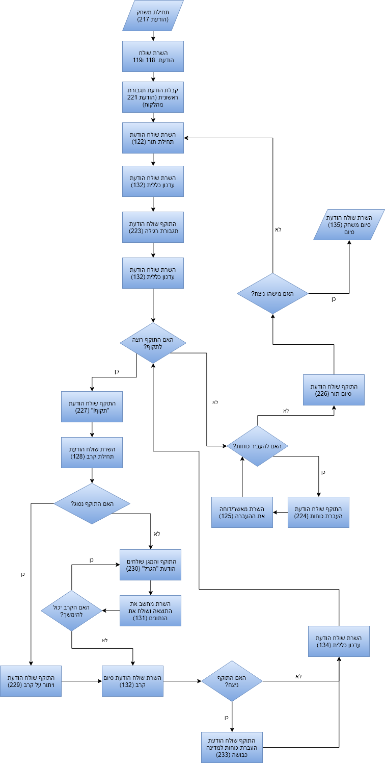נספח ב: תרשים אלגוריתם המשחק